
Микитів
Надія Михайлівна
Вчитель
Трудового навчання

Резюме.
Прізвище ім’я, по-батькові: Микитів Надія Михайлівна.
Адреса: м. Тернопіль, пр. Пантелеймона Куліша дім 8 ,
кв. 66
Місце роботи: ЗОШ №27 м. Тернополя.
- Голова методичного об’єднання вчителів трудового навчання з 2008 ороку по даний час.
- Керівник консультативної групи масиву («Сонячний» 2006 – 2009 р.р.)
Рік народження: 1963 р.
Освіта: вища
Фахова спеціальність: вчитель загальнотехнічних дисциплін
Володіння комп’ютером: на рівні користувача
Володіння мовами: українська, російська
Нагороди та почесні звання:
- нагороджена грамотою управління освіти і науки за сумлінну творчу працю на Освітянській ниві. 02.10.2002 р;
- оголошено подяку управлінням освіти і науки за значний вклад у розвиток учнівської творчості та високі показники. 17.05.2006 р.
Категорія: вища категорія,звання старший вчитель.
Публікація: журнал «Відкритий урок: розробки, технології, досвід» листопад 2011 р.
Педагогічний досвід: 29 років.
Тема над якою працюю: Особливості диференціації завдань на уроках трудового навчання.
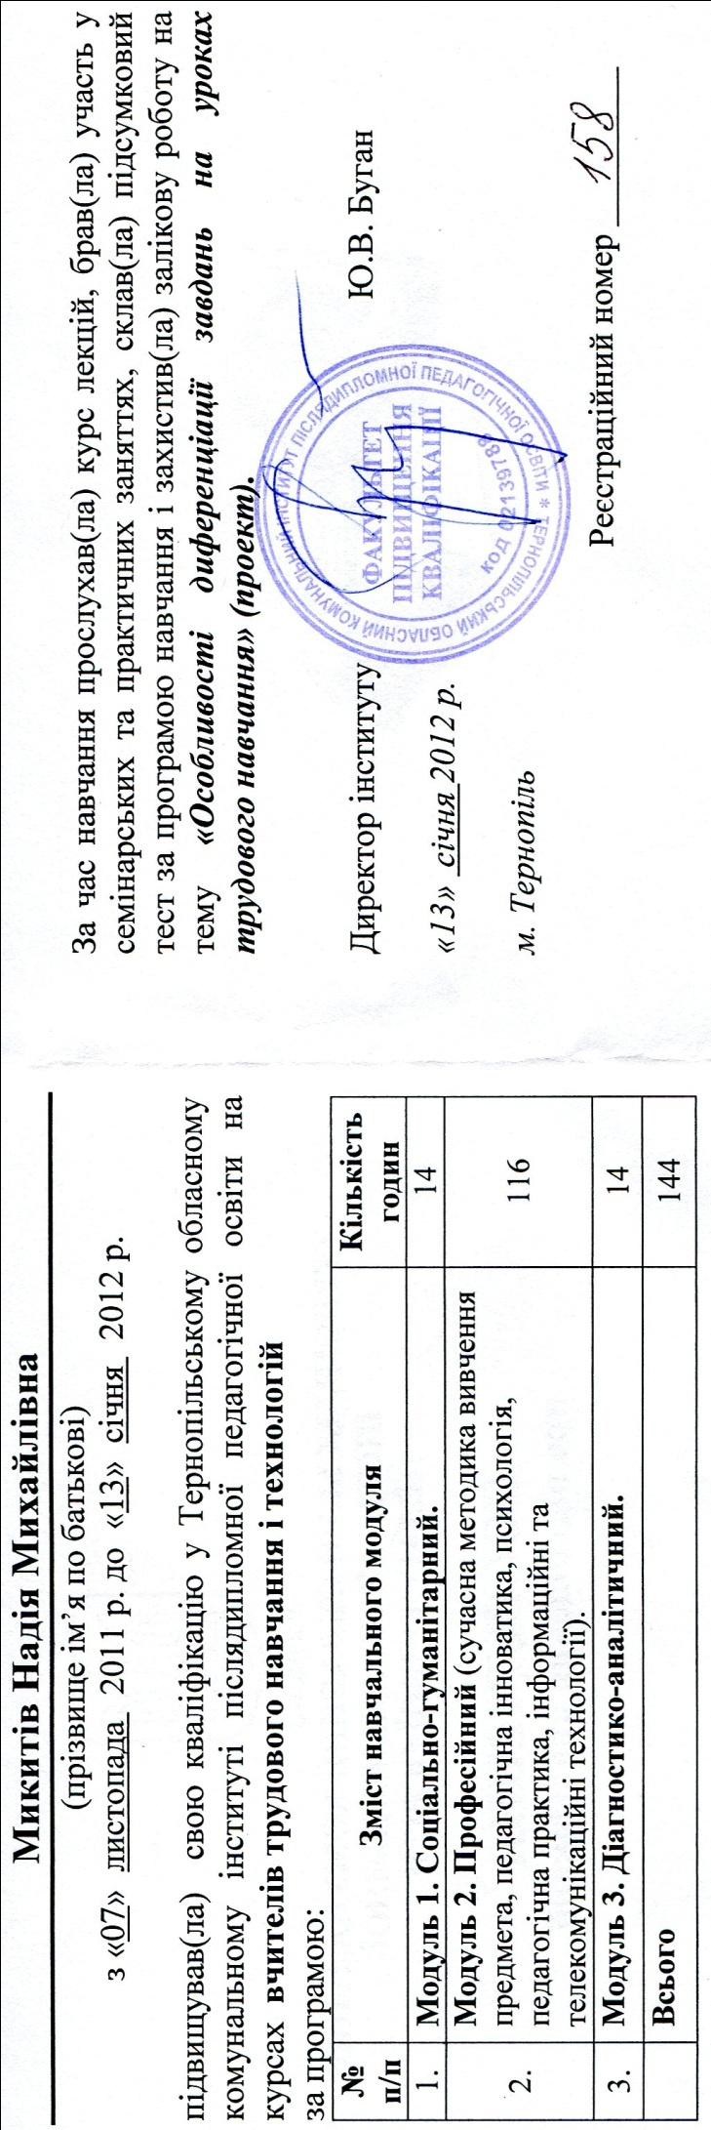
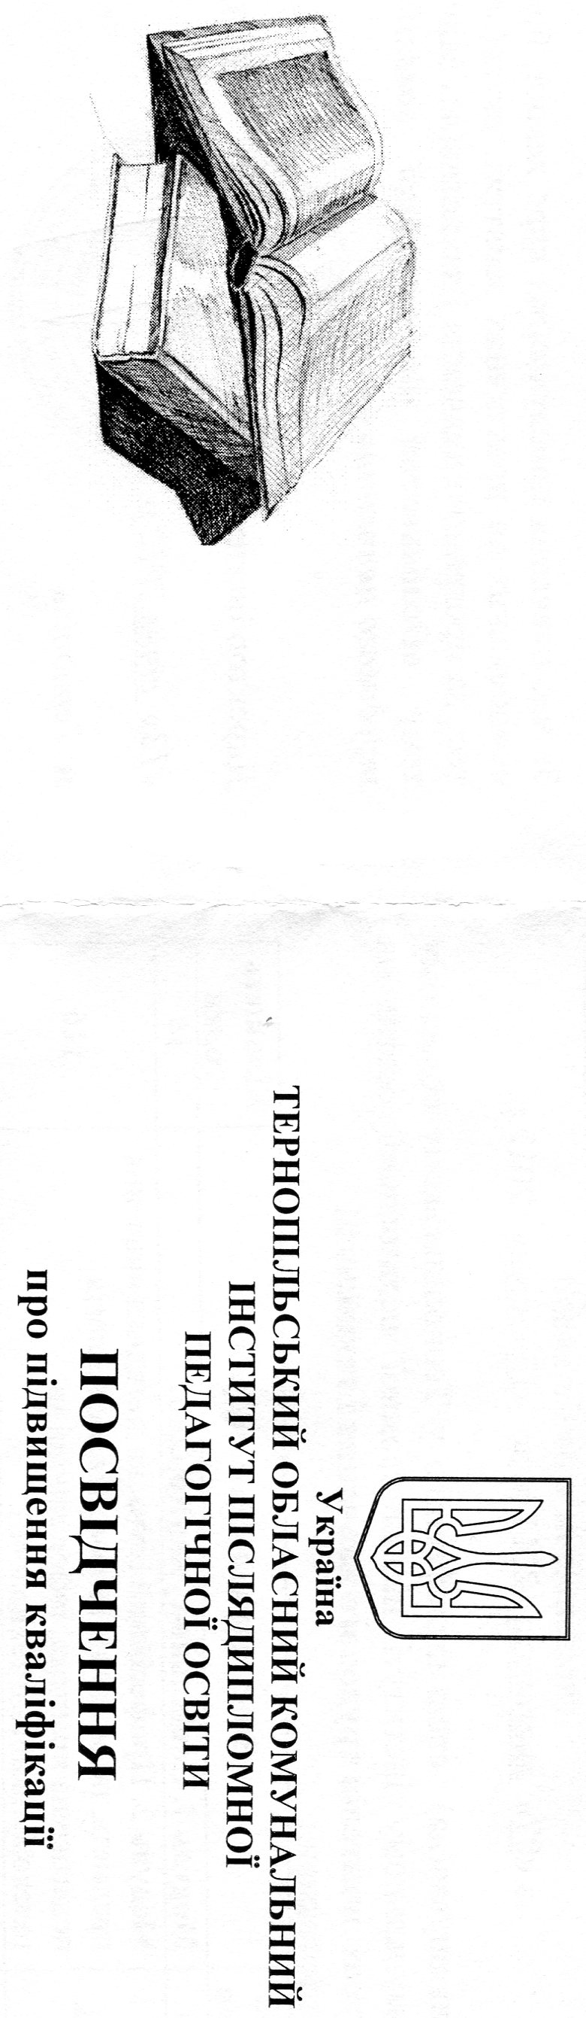
Тернопільська загальноосвітня школа І-ІІІ ступенів №27
Тернопільської міської ради Тернопільської області

Особливості диференціації завдань на уроках трудового навчання

З досвіду роботи
Вчителя трудового навчання
вищої категорії
старшого учителя
Микитів Н.М.

М. Тернопіль - 2012

Зміст
- Висновок про педагогічну та методичну діяльність учителя……………………….... 5-7
- Опис досвіду з проблеми «Особливості диференціації завдань на уроках трудового навчання»……………………….. …………. 8-15
- Цикл уроків з теми: «Технологія виготовлення виробів з текстильних і нетканих матеріалів ручним способом (за зразком)»…………………………………… 16-37
- Нестандартні уроки………………………. 38-49
- Виховні заходи з трудового навчання…. 50-65
- Додатки…………………………………….. 66-87
- Видавнича діяльність……………………. 88-91
- Призери міської олімпіади……………… 92-93
- Нагороди та почесні звання……………. 94-96

Висновок про педагогічну та методичну діяльність вчителя трудового навчання

Микитів Надія Михайлівна вчитель обслуговуючої праці середньої загальноосвітньої школи №27 м. Тернополя, 1963 року народження, освіта вища. Закінчила у 1987 році Тернопільський Державний педагогічний інститут, факультет загально-технічних дисциплін. Педагогічний стаж 29 років.
Микитів Надія Михайлівна працює в ТЗОШ №27 м. Тернополя вчителем обслуговуючої праці з 1992 року. За цей час показала високий рівень професійно-педагогічної майстерності і творчі здібності у навчально-виховному процесі.
Надія Михайлівна показала чіткий і логічний виклад навчального матеріалу з різних тем програми. Творчо підходить у доборі змісту навчального матеріалу. Застосовує раціональні методи та прийоми навчання і активізує навчально-пізнавальну діяльність учнів. Надія Михайлівна вміє виділити головне в навчальному матеріалі. Раціонально використовує різноманітні технічні засоби навчання. Реалізовує загально-дидактичні принципи та міжпредметні зв’язки, розвиває в учнів логічне, просторове, технічне мислення з урахуванням їхніх індивідуальних особливостей. Вона вміє залучити учнів до самоконтролю виконаних робіт, робити аналіз допущених помилок під час виконання практичних робіт.
Надія Михайлівна Микитів переконана, що важливим завданням загальноосвітньої школи є підготовка підростаючого покоління до активного вступу в життя суспільно-корисної праці і це , як вважає вчитель, є одним з найважливіших завдань трудового навчання.
Педагог багато працює над проблемами вдосконалення прийомів і методів, які активізують мислення, сприяють ефективному навчанню школярів.
На своїх уроках використовує принцип диференціації навчання.
З колегами по роботі Микитів Надія Михайлівна завжди привітна, тактовна. Цікавиться проблемами школи, допомагає у їх вирішенні.
Є керівником шкільного методичного об’єднання вчителів трудового навчання. Ділиться своїм досвідом роботи з колегами в школі і за її межами.
Надія Михайлівна є постійним членом оргкомітету під час проведення міських та обласних олімпіад з трудового навчання.

Опис досвіду з проблеми «Особливості диференціації завдань на уроках трудового навчання».

Сучасна концепція загальноосвітньої школи України вимагає, щоб школа не обмежувала свої функції лише забезпеченням засвоєння суб’єктом певної суми знань, умінь,навичок, а вирішувала головне завдання – створення для кожного учня сприятливих умов усебічного розвитку її здібностей, таланту, цілеспрямованого виявлення своєї індивідуальності, творчої самореалізації.
Це відображено в Державній національній програмі «Освіта» («Україна XXI століття»), Державній програмі «Підвищення ефективності навчально-виховного процесу в середніх загальноосвітніх і вищих закладах» (РК №1 – 200199И004104), Державній цільовій програмі роботи з обдарованою молоддю на 2008-2010 роки та інших офіційних державних документах.
Творча діяльність людини в усіх галузях життя можлива за наявності міцних знань основ наук, узагальнених умінь та навичок і розвитку її духовних сил (певних позитивних якостей розуму і характеру, почуттів, переконань).
Система диференційованих навчальних завдань повинна:
- забезпечити різний темп в засвоєнні знань, умінь і навичок різними за рівнями розумового розвитку на даному етапі навчання учнями, забезпечувати при цьому засвоєння, застосування, а також необхідне закріплення вивчених понять будується за принципом поступового зростання складності, забезпечувати спочатку рівень обов’язкової підготовки, як основу диференціації навчання;
- сприяти загальному розвитку учнів;
- відповідати конкретним дидактичним цілям уроку, етапу навчання і узгоджуватися з формами навчальної діяльності;
- будуватися на базі діючих підручників з притягненням додаткового дидактичного матеріалу;
- мати завдання трьох рівней, які відповідали б розробленим в психології та методиці навчання рекомендацій відповідної складності, трудності і ступеня проблемності, а також відомим в дидактиці рівням засвоєння знань і способів дій.

Перед кожним новим поколінням життя становить усе складніші завдання і для їх розв’язання потрібний все вищий рівень освіченості особи.
У зв’язку з впровадженням нових критерій оцінювання навчальних досягнень учнів в основу системи навчання був покладений рівневий підхід і технологія рівневої диференціації як сукупність форм і методів навчання, що враховують індивідуальні особливості учня, його потреби та інтереси. Рівнева диференціація навчання є запорукою розвитку дітей з різними здібностями й інтересами.
Диференціація в перекладі з латинського «difference» означає розподіл, розпластування цілого на різні частини, форми, ступені.
Диференціація навчання – форма організації навчального процесу, при якому учитель працює з групою учнів, що складається з врахуванням наявності в них будь-яких значущих для навчального процесу спільних якостей. Його орієнтація зводиться до навчання на рівні його можливостей і здібностей та адаптації навчання до здібностей різних груп учнів
Загально вікові особливості в кожного учня виявляється по різному. Це пов’язано, по-перше з тим, що дитина народжується з тільки її властивими задатками, типологічними особливостями нервової системи, визначеними якостями органів чуття і мовлення; і по-друге, із своєрідними умовами соціального оточення, в якому відбувається її розвиток і виховання.
Особистісно – орієнтована модель навчання, сутнісними ознаками якої є здійснення навчального процесу на засадах індивідуалізації, створення умов для саморозвитку і самонавчання учнів, осмислене визначення ними своїх потенційних можливостей і життєвих цілей вимагає глибокого осмислення і розуміння педагогами необхідності побудови нової педагогічної системи на основі принципів індивідуального та диференційованого підходів у навчання.
Однак ці принципи не широко втілені в практику сучасної школи. Сьогодні можемо говорити тільки про елементи індивідуального і диференційованого навчання в умовах класно-урочної системи. На практиці розрізняють три основні форми організації роботи учнів: індивідуальну, ланкову та групову. Найчастіше застосовую ланкову форму, при якій групу учнів поділяю на ланки. Кожна ланка виконує індивідуальне завдання, відмінне від завдання інших ланок. Фронтальну форму організації праці учнів використовую найчастіше тоді коли починаємо вивчати нову операцію. У цьому випадку мені, як учителеві, легше стежити за тим, як учні засвоюють правила виконання незнайомих їм прийомів.
Індивідуальну форму організації роботи застосовую тоді, коли в класі є учні, які різко відрізняються від своїх товаришів за темпами засвоєння навчального матеріалу. Це або сильні учні,найчастіше гуртківці, які вже знають багато того, що вивчається на уроках праці,або слабкі учні, які пропустили багато занять у зв’язку з хворобою.

Методичні рекомендації щодо підвищення ефективності здійснення диференціації навчання у школі

Педагог має визначити, знати, ураховувати індивідуальні особливості своїх учнів, їхній фізичний розвиток, темперамент характер, волю, мислення, почуття, інтереси, щоб спираючись на позитивне, усувати негатив в їхній діяльності і поведінці. Тільки за цієї умови можливе виховання цілісної, гармонійно розвиненої індивідуальності та повноцінної особистості.

Індивідуалізація процесу навчання передбачає вибір такої стратегії, яка максимально сприяла б розвитку особистості. І як вчитель шукаю ті специфічні для кожного не схожі, неповторні умови, які впливають на формування визначальної риси характеру, на розвиток якостей особистості, життєвої активності.
Більшість авторів розглядають поняття «диференційований підхід» як дидактичне положення, що передбачає поділ класу на групи, наприклад, за інтересами. Диференційований підхід – пристосування форм і методів роботи до індивідуальних особливостей учнів; особливий підхід учителя до різних груп учнів, який полягає в організації навчальної роботи, різної за змістом, складністю,методами, прийомами, способів оптимізації,який передбачає оптимальне поєднання загально класних, групових та індивідуальних форм навчання.
Індивідуалізація навчання трактується як максимальне наближення процесу навчання до оптимальної моделі, коли кожен учень працює у зручному для нього темпі,манері,що відповідають його загальній підготовці, здібностям, обсягу оперативної пам’яті, рисам характеру та емоційному стану.
Індивідуалізоване навчання слід розглядати як стратегію в навчанні: від мінімальної модифікації в груповому навчанні до повного незалежного навчання.
Диференційований підхід справді є умовою реалізації індивідуального підходу до учнів, що є одним з основоположних принципів педагогіки. Саме дотримання цього принципу забезпечує процес індивідуалізації навчання.
У процесі трудового навчання індивідуальні відмінності учнів виявляються дуже широко. Вони відзначаються рівнем і динамікою розвитку теоретичного і практичного мислення, сенсомоторних (чуттєво-рухових) якостей, координацією рухів, точністю рухових дій і м’язових зусиль, окоміром тощо, творчою кмітливістю, здатністю до нестандартних дій і пошуку оригінальних технічних рішень, вибірковим ставленням до тих чи інших трудових завдань і технічних задач.
Зрозуміло, що в реальному навчальному процесі врахувати всі можливі варіанти індивідуальних особливостей учнів неможливо. З методичної точки зору для спрощення індивідуального підходу доцільно скористатися групуванням учнів за схожими параметрами їхніх здібностей.
На уроках трудового навчання більше часу,звичайно, відводиться практичній роботі. За її результатами визначається успіх усього заняття. Визначним фактором при цьому одночасно з матеріальним забезпеченням є використання оптимальних форм організації праці учнів.
Необхідність диференційованого навчання вже ні в кого не викликає сумніву. А оскільки в структурі процесу навчання зміст навчання – один з основних елементів, то в диференційованому навчанні основним його компонентом також має бути зміст. Він повинен відрізнятися в роботі з різними групами учнів, а іноді й окремими учнями, обсягом, складністю навчального матеріалу, характером запропонованих дій з навчальним матеріалом тощо.
Різнорівневі завдання є одним найефективнішим найпоширенішим методом здійснення диференційованого навчання в школі.
Проблеми диференційованого підходу пов’язана з підвищенням якості навчання, переорієнтацію навчального процесу на особливістю школяра. Особливо гостро стоїть питання про врахування індивідуальних відмінностей учнів при засвоєнні ними техніко-технологічних відмінностей, оскільки це відбувається в умовах обмеженого часу із орієнтацією як правило на можливості середнього учня. Індивідуального підходу вимагає і контроль засвоєних знань, а також вмінь застосовувати їх при розв’язуванні технічних задач і використання трудових завдань. Індивідуальний різнорівневий добір спеціальних контрольних знань сприяє усуненню формалізму оцінці знань і вмінь учнів, дає змогу оптимально організувати їх самостійну роботу.
Одним з ефективних засобів реалізації індивідуального підходу до учнів на уроках трудового навчання, так як ми вже згадували вище, можуть бути також різнорівневі завдання, тобто поділені на якісно різноманітні групи залежно від їх складності. Остання визначається сукупністю таких показників: обсягом завдання, типом розумової діяльності, необхідної для його виконання наявністю програмованих відповідей, підказок.
Різнорівневі завдання можна застосовувати для рівня засвоєння нового матеріалу, а також практичних робіт. В останньому випадку увагу слід приділити питанням правильного добору таких завдань, від того значною мірою залежить не тільки інтерес учнів до запропонованого виду діяльності, а й темпу його розвитку.
Завдання, відібранні для роботи учня на уроках трудового навчання, мають бути посильними та доступними. Ця вимога прямо випливає з загального дидактичного принципу доступності, який полягає в такому співвідношенні складності поставленого завдання з практичними можливостями учнів, яке б стимулювало активні розумові і трудові зусилля, спрямовані на його вирішення, давало б розвивальний ефект. Принцип посильності вимагає врахування індивідуальних особливостей учнів:віку,рівня розвитку, фактичного рівня знань, трудових умінь, навичок, особливостей сприйняття та уваги, наявності позитивних мотивів діяльності, сформованості інтересів, здібностей. Потрібна підготовка до сприйняття учнями як самого завдання, так і методики його вирішення. В іншому разі таке завдання негативно впливає на інтерес.
Диференціація навчання дозволяє організувати навчальний процес на основі урахування індивідуальних особливостей особистості, забезпечити засвоєння всіма учнями змісту освіти, яке може бути відмінним для різних учнів, але є обов’язковим для всіх, виділенням інваріантної частини.
Ціль диференціації процесу навчання – забезпечити кожному учню умови для максимального розвитку його здібностей, нахилів, задоволення пізнавальних потреб і інтересів в процесі засвоєння їм змісту загальної освіти.
В розумінні диференціації виділяють три основних аспекти:
- урахування індивідуальних особливостей учнів;
- групування учнів на основі цих особливостей;
- варіативність навчального процесу в групах.

Розглянуті принципи беру за основу під час складання різнорівневих завдань для вирішення навчально-дидактичних проблем трудового навчання. Завдання з технічним змістом, які найчастіше використовуються на уроках трудового навчання, поділяються на такі основні типи: графічні, технологічні, конструктивні, розрахункові, контрольно-тренувальні.
Такий перелік різноманітних за змістом, структурою, методами розв’язання задач створює ряд труднощів під час складання завдання, основою яких є вибір ступеня складності відповідних рівнів та віднесених відповідних конкретних задач до того чи іншого рівня.
При викладенні навчального матеріалу з обслуговуючої праці використовую три-рівневі картки-завдання .
Рівень «А» - шаблонно-тренувальний – включає в себе: контрольно-тренувальні запитання і задачі, графічні – на читання зображення, на розмічання заготовки; технологічні – на пояснення технологічного процесу; задачі на пояснення конструкції вибору за готовими зразками.
Рівень «В» - розрахунково-технічний – усі інші технологічні завдання, розрахункові задачі на знаходження параметрів технологічних процесів. У разі потреби можна диференціювати задачі цього рівня окремо на розрахункові та технологічні, складаючи дидактичний матеріал не за трьома, а за чотирма окремими рівнями.
Рівнями «С» - конструктивно-технічний (творчий рівень) – конструкторські задачі, графічні задачі на складання документації технологічного процесу виготовлення виробу пропонованої конструкції.
При вивченні теми «Технологія виготовлення виробів з текстильних і нетканих матеріалів ручним способом (за зразком)» у п’ятому класі під час виготовлення аплікації з волокнистих матеріалів учні виконують різні за складністю завдання: перша група за готовим шаблоном, друга група за готовим шаблоном і вносить свої додаткові елементи, а третя група дітей розробляє аплікацію за своїм задумом, включаючи обов’язковий шаблон.
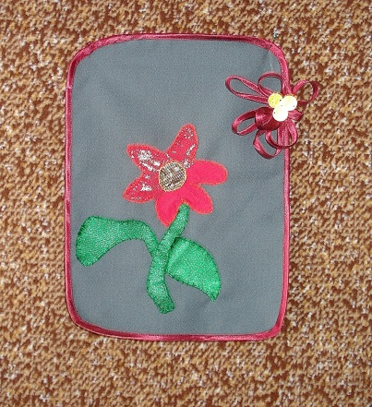

Виходячи з вище сказаного, можна зробити висновок про значимість задач різних рівнів для розвитку творчих здібностей особистості. Задачі рівня «А» дають змогу вчителеві проконтролювати або закріпити рівень засвоєння на уроці програмового матеріалу, забезпечити можливість виникнення «ілюзії знання», а значить, пов’язаних з цим позитивних емоцій та стійких мотивів навчальної діяльності учнів з низьким рівнем загального розвитку та розвитку здібностей.

Рівень «В» створює умови для забезпечення переходу від простого споглядання навчального процесу до активної участі в ньому, а отже, і до активної пізнавально-пошукової діяльності. Якщо рівень «А» не забезпечує розвитку творчих здібностей (хіба що орієнтацію учнів у фактичному матеріалі), то рівень «В» створює перед умови для творчого застосування набутих знань, умінь, навичок, ознайомлює з методологією їх практичного використання, дає необхідне розуміння суті технологічних процесів.
Рівень «С» дає можливість учням перейти від шаблонно-споглядального чи пошуково-пізнавального до творчого використання здобутих знань, тобто безпосередньо використати їх для вирішення конкретного технічного чи практичного завдання.
Кожна тема з трудового навчання передбачає оволодіння певною технікою: шиття на швейній машині, вишивання, в’язання. Оволодіння різними техніками знадобиться учениці при створені власних виробів і вираженні у них своїх задумів та емоцій. Тому навчання дівчат відбувається не заради технічного виконання завдання, а таким чином щоб кожна з них могла виразно і без особливих труднощів створити той виріб, який вона захоче. Після закінчення виконання виробу ми влаштовуємо виставки, творчі звіти у ході яких відбувається опис виконаних моделей.
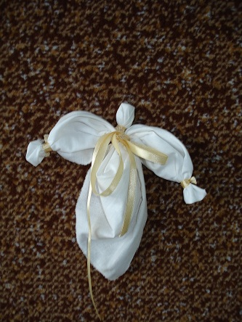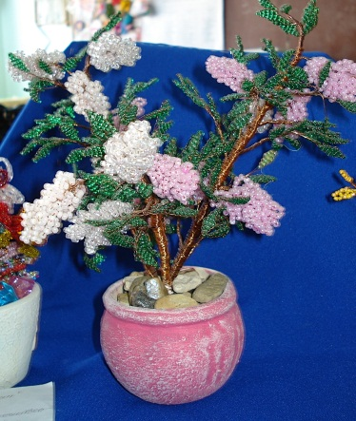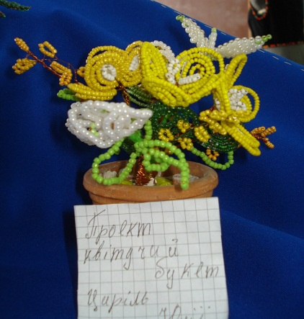
«Ангел» (тканина) «Бузок» (бісер) «Букет» (бісер)

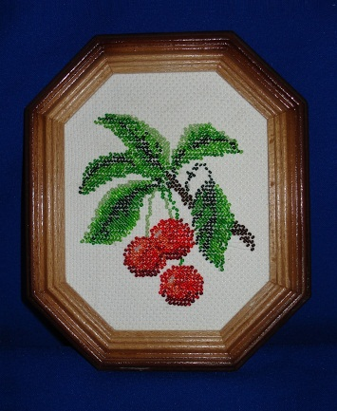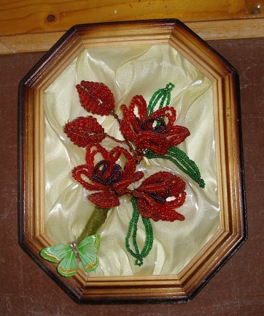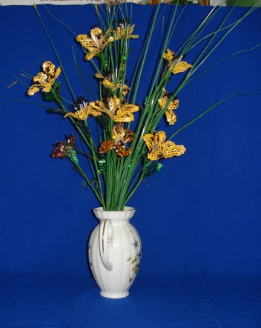
«Вишні» (бісер) «Маки» (бісер) «Тигрова лілія» (паєтки)

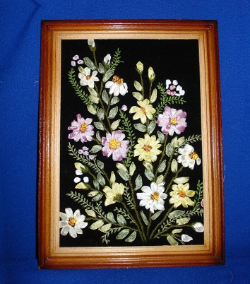 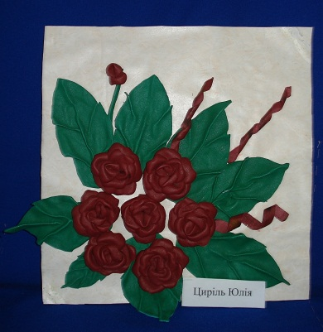 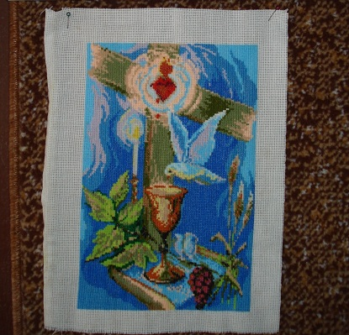 «Польові квіти» (тасма) «Букет троянд» (шкіра) «Божество» (косий хрестик)
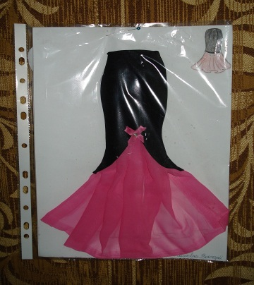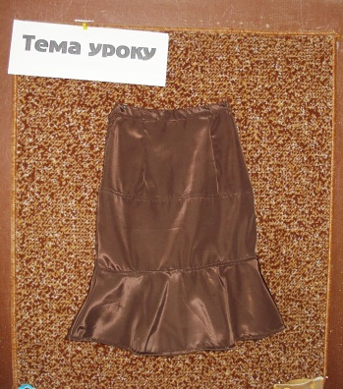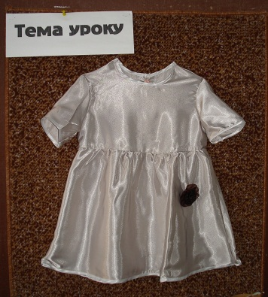
Макет спідниці (шиття) Спідниця для сестрички Платтячко

Я вважаю, що предмет «Трудове навчання» надає великі можливості для розвитку творчих здібностей учнів. Кожна робота, яку виконує учень є цікавою, художньо-естетичною, творчою, ексклюзивною.
Диференціація навчання досягається шляхом забезпечення кожного учня навантаженням, відповідно з його індивідуальними можливостями, що практикується різними способами: диференційовані домашні завдання, не обов’язкові завдання, додаткові індивідуальні завдання. Навчальний процес повинен не просто пристосовуватись, підбудовуватись під власний рівень знань і умінь учнів, змінюючи зміст і методи, а орієнтуватись на досягнення максимально важливих результатів кожним учнем і, що не менш важливе, на розвиток мислення, пізнавальних можливостей, інтересів. Отже, організація диференційованого підходу до навчання є одним із складних питань, в якому пов’язані теоретичні, частіше не до кінця розв’язані питання, і практичні вимоги їх реалізації на конкретному предметі, в конкретних класах. Для організації індивідуального підходу учителю необхідно таке: мати уяву про особливості розумової діяльності рівних груп учнів, про шляхи розвитку мислення, уміти оцінювати рівень розвитку учнів, уміти здійснювати допомогу різної міри, якщо учні натрапляють на труднощі, володіти формами організації індивідуального підходу з урахуванням необхідності розвитку мислення.

Для успішного проведення диференційованого навчання вчителю необхідно:
- вивчити індивідуальні особливості та навчальні можливості учнів;
- визначити критерії об’єднання учнів у групи;
- використовувати й удосконалювати здібності і навички учнів у груповій та індивідуальній роботі;
- систематично й об’єктивно аналізувати роботу учнів;
- планувати діяльність учнів з формування в них навичок самостійної діяльності і вміння керувати власним навчальним процесом;
- відмовлятися від малоефективних прийомів організації навчання, заміняючи їх раціональнішими за даних умов;
- здійснювати постійний зворотний зв’язок на уроці;
- вміло використовувати засоби заохочення тощо.

Реалізувати у практиці викладання принципи диференціації можливо, використовуючи різні методи і форми навчання, різні прийоми роботи з учнями. При цьому дана технологія не обмежує вчителя в виборі методів, засобів і форм навчання – все це знаходиться повністю в компетенції вчителя. Разом з тим слід пам’ятати, що ті чи інші педагогічні рішення вчителя не повинні перекреслювати основні принципу технології, основою якої є рівнева диференціація.
У народів півночі є простий і мудрий афоризм: « Якщо людині подарувати одну рибину, то вона буде ситою один день. Якщо подарувати дві, то буде ситою два дні. Якщо навчити людину ловити рибу,то вона буде ситою все життя». Так і в навчанні: наша мета на перспективу – підготовка учнів не до відповіді на певне запитання, до уроку на завтра, а до самостійного життя.

Цикл уроків з теми: «Технологія виготовлення виробів з текстильних і нетканих матеріалів ручним способом (за зразком).

УРОК №1
Тема: Види конструкційних матеріалів для виготовлення аплікацій.
Мета: Засвоєння знань про види конструкційних матеріалів; формування вміння розпізнавати текстильні та неткані матеріали; розвивати фантазію, вміння узагальнювати вивчений матеріал; виховувати уважність , культуру праці.
Обладнання:
- виставка робіт (з використанням аплікації);
- колекція «Конструкційні матеріали»;
- мультимедійна презентація.
Тип уроку: комбінований.
Хід уроку
- Організаційний момент:
- Перевірка присутніх учнів на уроці;
- Перевірка наявності спецодягу;
- Призначення чергових.

- Актуалізація опорних знань.
Самостійна робота учнів.
Завдання: «встав пропущені слова» .
- У шкільній майстерні слід працювати в …. одязі.
- Наука, яка вивчає процеси перетворення різних матеріалів називається … .
- Технологія вивчає процеси виготовлення … .
- Важливою складовою багатьох технологічних процесів є … .
- Використання техніки значно полегшує … людина.
(Працю, робочому одязі, виробів, техніка, технологією )
Бесіда з учнями.
- Слово «аплікація» - які у вас асоціації ?
- Чи виготовляли аплікацію у початкових класах ?
- З яких матеріалів ?
- Чи знайшов ваш виріб застосування ?
Учитель демонструє учнівські роботи та пропонує розглянути таблицю:

Види аплікації
З паперу
З тканини, ниток, тасьми, фетру
Шкіри
З природніх матеріалів ( листя, насіння, пух, солома, пір’я)

З нетрадиційних матеріалів (солоне тісто, бісер, пластилін)

Аплікація виконана у техніці колаж (різні матеріали у одній роботі)
Плоска
Об’ємна
Одноколірна
Багатоколірна
Однопредметна
Сюжетна

Робота в групах.
Правила роботи:
- учні поділяються на 3 групи;
- вибирають лідера в групі;
- кожному лідеру дається завдання і кольоровий стікер.

Завдання
- 1 група – знайти об’ємні аплікації;
- 2 група – знайти роботи з тканини;
- 3 група – знайти роботи з природніх матеріалів.
- Обґрунтувати свій вибір (думку групи висловлює лідер)
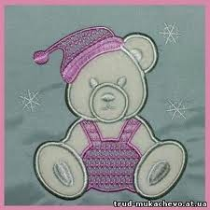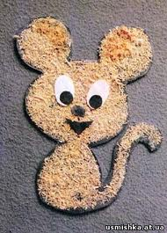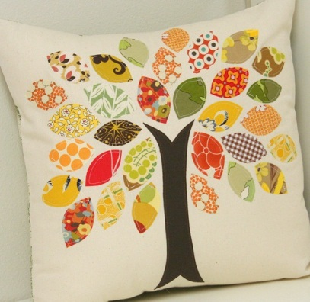
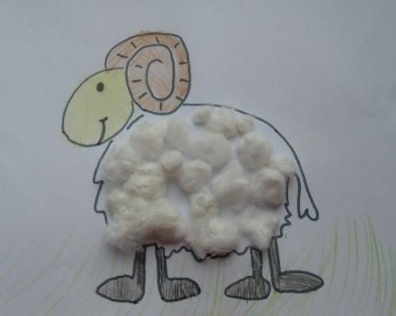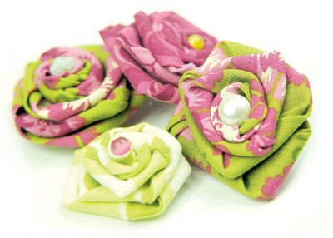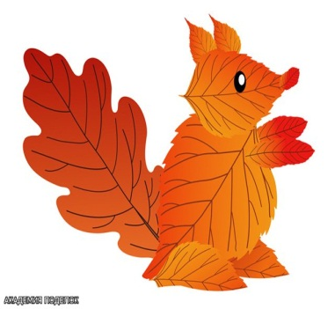
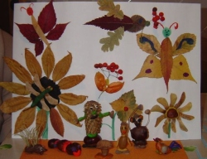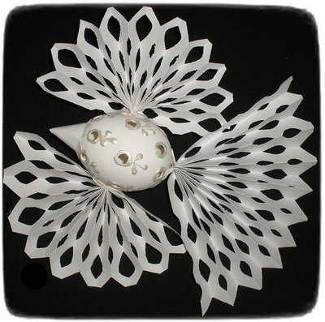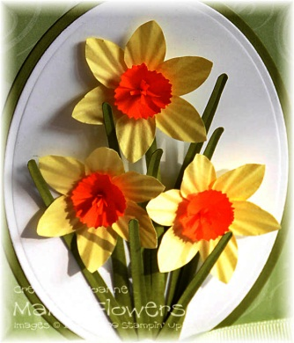
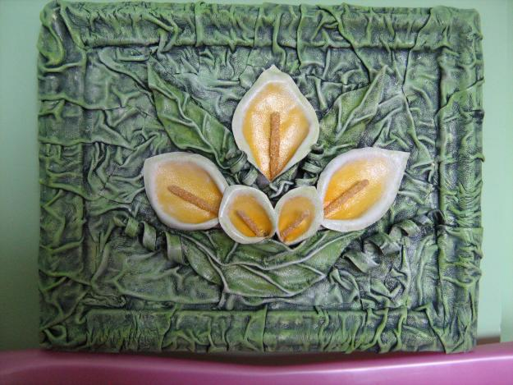

Підсумовуючи результати інтерактивного обговорення, учитель підводить дітей до висновку, що аплікації бувають різного виду:
- За технічним способом з’єднання – клеєві, пришивні;
- За видом конструкційних матеріалів – із текстильних і не тканинних матеріалів;
- За формою – плоска, об’ємна;
- За тематикою – предметна, сюжетна;
- За кольором – одноколірна та багатоколірна.

- Повідомлення теми, мети уроку.

- Вивчення нового матеріалу.
- Аплікація з текстильних матеріалів .
Розповідь учителя супроводжується показом мультимедійної презентації.
Аплікація (від лат. сл. Application – приєднання, накладання) – один із видів ужиткового мистецтва, заснований на вирізанні, накладанні різних форм і закріпленні їх на другому матеріалі, який приймають за основу (фон, тло)
Аплікація має довгі корені . Ткачі виготовляли смуги тканини, вишитих орнаментів, які кравці нашивали на одяг.
В аплікаціях з текстильних і нетканих матеріалів широко використовуються: шнури, хутро, бісер, замш, джинсові тканини.
Словничок.
Декоративно – ужиткове мистецтво – в перекладі з латинського означає : декор – прикрашати;
ужиткове – практичне застосування.
Фон – задній план картини.
Висновок вчителя.
Аплікація з текстильних матеріалів застосовується:
- для оздоблення одягу;
- предметів домашнього вжитку;
- для ремонту одягу.

- Види конструкційних матеріалів для виготовлення аплікації.
Конструкційні матеріали – це матеріали з яких виготовлені різні предмети. Наприклад: стіл – дерев’яний – дерево; (скло, гума, шкіра, тканина, метал). Кожен із конструкційних матеріалів має свої властивості. Наприклад: колір, запах, текстуру.
Деякі вироби виготовляють з одного матеріалу, а для іншого застосовують кілька видів. Наприклад: парта – дерев’яна; Горшок для вазонів – з глини і води.
Запитання до учнів.
- від чого залежить вибір конструкційного матеріалу для виготовлення виробу?
- Які конструкційні матеріали потрібні для виготовлення аплікацій з текстильних матеріалів.
Робота з таблицею (використання презентації).

Конструкційні матеріали для аплікацій з текстильних матеріалів
Ткані - утворюються тканням
Нитки, пряжа, тканина
,,
Неткані – утворюються без застосування ткання (утворюються шляхом склеювання,прошивання )
Фетр, шкіра, хутро
Волокнисті матеріали

- Вивчення та аналіз конструкційних матеріалів за зразком.
- Фетр – отримується шляхом валяння пуху кролів, кіз, відходів хутра.

- Практична робота. Розпізнавання волокнистих матеріалів.
Робота в парах.
Завдання.
- Із запропонованих матеріалів відібрати волокнисті;
- З’ясувати, які з них текстильні;
- За якими ознаками ви їх розрізняли?

- Підсумки уроку.
Рефлексія.
Бесіда.
Учитель задає учням такі питання:
- Що називається аплікацією ?
- Для чого використовується аплікація ?
- Які матеріали називаються конструкційними ?
- Які конструкційні матеріали потрібні для виготовлення аплікації з волокнистих матеріалів ?
Заключне слово вчителя.
Аплікація – давня , традиційна техніка прикрашання виробів.
Вона ніколи не виходить з моди, її виконання під силу кожному,з ким ідуть поруч старанність, акуратність і натхнення.
Мотивація оцінок.
Виставлення оцінок за роботу на уроці.
Домашнє завдання.
Принести на наступний урок: картон, копіювальний папір, олівець, шпильки, ножиці.

УРОК №2
Тема: Виготовлення деталей аплікації. Способи розмічання.
Мета : Засвоєння знань про технологічну послідовність виготовлення будь-якого виробу; способи розмічання (за шаблоном, через копіювальний папір), розвивати образне й просторове мислення, виховувати посидючість,терпіння та старанність під час виконання робіт.
Обладнання:
- зразки аплікації виконані з волокнистих матеріалів;
- шаблони деталей;
- копіювальний папір;
- набір ручних інструментів.
Тип уроку: комбінований.
Хід уроку
- Організаційний момент:
- перевірка присутніх учнів на уроці;
- перевірка наявності спецодягу;
- призначення чергових.

- Актуалізація Опорних знань і життєвого досвіду.
«Коло ідей»
- Які бувають аплікації за використаним матеріалом?
- Як називаються матеріали, які використовуються для виготовлення виробу?
- Про який вид декоративно-ужиткового мистецтва ми говорили на попередньому уроці?
- Із підготовленими вами конструкційних матеріалів відберіть волокнисті.
- Які бувають аплікації за використаним матеріалом?
- За якими показниками ви відбирали б матеріали для виконання аплікації?
- Де можна застосувати аплікацію з волокнистих матеріалів?

- Мотивація навчально-трудової діяльності учнів.
З давніх-давен людина прагнула до краси. Вона не тільки бачила й відчувала її, а й відтворювала у своїх виробах. Завжди цінували і цінуються речі, зроблені власноруч. І ми з вами навчимося творити красу своїми руками, а саме аплікації з волокнистих матеріалів. Для цього нам потрібні будуть певні знання, уміння і звичайно ж бажання.

- Вивчення нового матеріалу.
Розповідь учителя за схемою, що демонструється на екрані за допомогою мультимедійного проектора.

- Технологія виконання аплікацій з волокнистих матеріалів
Будь який виріб виготовляється в певній технологічній послідовності:
- проектування виробу;
- виготовлення виробу.

Процес проектування аплікацій з волокнистих матеріалів складається з певних етапів.

- Вибір об’єкта проектування починається із творчого задуму.

- Виконання ескізу роботи.
Ескіз – це зображення, виконане від руки із додержанням пропорцій на око.
Для роботи в техніці аплікацій зручно користуватися ескізом, виконаним у кольорі.

- Підбір основи (фону) виготовлення аплікацій залежить від призначення виробу. Для виробів побутового призначення підбираємо однотонну тканину.

- Вибір способу кріплення до основи залежить теж від призначення виробу. Деталі можуть приклеюватись до основи або пришиватися (ручними або машинними швами).

- Підбір матеріалів для виготовлення деталей аплікації: можна використовувати обрізки тканини; тканину ношених виробів. Для виробів які не будуть пратися, можна не враховувати стійкість фарбування та зсідання. Тонкі тканини і тканини які обсипаються треба підготувати до роботи: підкрохмалити та розпрасувати. Під час підбору матеріалів важливо враховувати їх кольорове співвідношення у роботі.

- Виготовлення шаблонів (лекал): вони повинні відповідати деталям ескізу і використовуватися для розкроювання деталей виробу.
Лекала – це викрійки деталей виробу, які призначені для багаторазового використання.

Технологія виготовлення аплікацій
Проектування виробу
Вибір об’єкта проектуванн (задум) виконання ескізу

Підбір матеріалів для деталей аплікації, фону

Підбір способу кріплення, пришивання, приклеювання

Виготовлення виробу

Кінцева обробка виробу: оздоблення, чищення, прасування

Розміщення та закріплення деталей на фоні відповідно до ескізу

Виготовлення деталей аплікації (обвести шаблон, вирізати )

Виготовлення шаблонів

Висновок.
Ми ознайомилися з технологічною послідовністю виготовлення виробу. Як ви розумієте термін «технологічна послідовність»
- Способи розмічання деталей малюнка на матеріалі
Аби здійснити процес розмічання тих чи інших матеріалів, їх спочатку розмічають – наносять на заготовку лінії контурів деталей виробу. Процес розмічання на дереві, металі, тканині має свої особливості. Для розмічання використовують різні інструменти: лінійку, олівець, циркуль, кутник, сантиметрову стрічку, крейду.
Робота з підручником ( Динесенко Л. І. «Трудове навчання. Обслуговуючі види праці»).
Учитель. Діти відкрийте підручники сторінка 42. Давайте разом опрацюємо найважливіші способи розмічання.

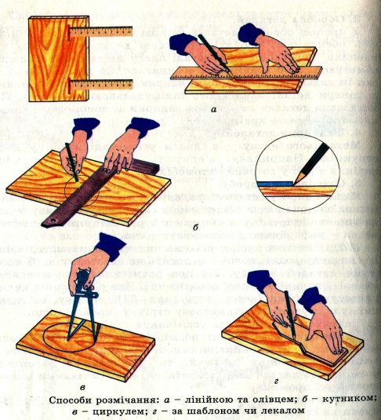

Давайте розглянемо способи розмічання:
- лінійкою і олівцем;
- кутником;
- циркулем.
Існують інші способи розмічення.
- За допомогою шаблонів (лекал).
Для роботи треба мати два ескізи. Один - контрольний, на який ми будемо дивитися в ході виконання роботи. Другий – скопійований краще на картон, щоб з нього вирізати шаблон деталей ескізу. Вирізані шаблони кладуть на підготовлені волокнисті матеріали. Обводять їх, вирізають і розкладають на основі відповідно до контрольного ескізу.
- За допомогою копіювального паперу.
Між ескізом і волокнистим матеріалом кладуть копіювальний папір і гострим олівцем переводиться потрібний контур.

- Практична робота.
Виготовлення шаблонів за даним ескізом. Робота в парах з метою взаємоконтролю якості виконаної роботи
Вступний інструктаж.
Учитель нагадує учням правила безпечної праці під час роботи з ножицями, булавками.
Поточний інструктаж.
Учитель звертає увагу на:
- дотримання технологічної послідовності під час виготовлення шаблонів;
- робочу позу під час виконання роботи.
Правила безпечної роботи під час вирізування деталей аплікації.
- Ножиці під час роботи класти на столі праворуч, із зімкнутими лезами.
- Під час вирізування притримувати матеріали пальцями лівої руки, розміщуючи їх на безпечній відстані від леза ножиць.
- Передавати ножиці із замкнутими лезами кінцями вперед.
У ході виконання практичної роботи діти користуються даним учителем ескізом.
Послідовність виконання роботи.
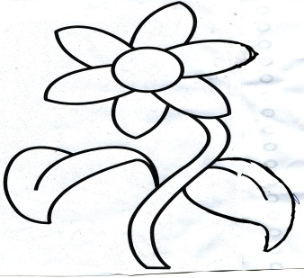
- Підготовлений учителем ескіз поклади на картон.
- За допомогою шпильок прикріпи ескіз до картону.
- Обведи контур малюнка олівцем.
- Виріж із картону шаблон деталі малюнка, дотримуйся правил безпечної праці під час роботи з ножицями.

- Підсумок уроку.
Учитель коментує результати практичної роботи: виставляє оцінки,відзначає кращі роботи. Звертає увагу на допущені помилки.

Домашнє з завдання.
Підготувати клаптики тканини для виготовлення деталей аплікації , ножиці, шпильки, вирізані шаблони.
Прибирання робочих місць, приміщення.

УРОК №3
Тема: Планування роботи з виготовлення виробу. Складання послідовності технологічних операцій.
Мета : Засвоєння знань про технологічну послідовність виготовлення виробу, виготовлення деталей аплікації за шаблоном,розвивати просторову уяву; виховувати акуратність.
Обладнання:
- виставка робіт у техніці аплікацій з волокнистих матеріалів ;
- набір кусків тканини для виготовлення деталей аплікації ;
- ножиці;
- булавки;
- олівець;
- щаблон;
- мультимедійний проектор .
Тип уроку: комбінований.
Хід уроку.
- Організаційний момент.
- Перевірка присутніх учнів на уроці;
- Перевірка наявності спецодягу;
- Призначення чергових.

- Актуалізація опорних знань і вмінь учнів.
Інтерактивний метод «Незакінчене речення».
- Ескіз це - … .
- Основними етапами створення виробу є …
- Спосіб кріплення деталей до основи залежить від … .
- Є такі способи розмічання деталей на матеріалі … .
- Виготовлення виробу включають такі процеси …
(Зображення виконується від руки, проектування виробу , виготовлення виробу, від призначення виробу, кутником, циркулем, лінійкою й олівцем, за шаблонами,виготовлення шаблонів, виготовлення деталей аплікацій , закріплення деталей на фоні, чищення, прасування).

- Мотивація навчально - трудової діяльності учнів.
В день народження приємно одержувати оригінальні подарунки, які можна створити своїми руками. Щоб зробити виріб якісно потрібно дотримуватися послідовності, правильності виконання технологічних операцій.

- Повідомлення теми, мети й завдань уроку.
На екрані спроектовано тему і мету уроку.
- Ознайомитись з поняттям «показник якості виробу» ;
- Самостійно визначити технологічну послідовність конкретно заданої роботи;
- Вивчення нового матеріалу.
- Призначення об’єктів технологічної діяльності Визначення потреби у виробі.
- Для чого призначене настінне панно ?
Настінне панно – це сувенір, який виконує функцію прикрашання оселі, а також функцію подарунка.
Ми створимо малюнок за допомогою аплікації з тканини.
Робота в парах.
Учні отримують панно з різними візерунками і складністю вишивання.
Алгоритм роботи вчителя:
- Вчитель ділить учнів на пари так, щоб сильніший допомагав учневі, який не справляється з роботою вчасно.
- Кожна пара отримує завдання.
- Запропонувати учням подумати й відповісти на запитання:
- Яку тему краще використати для виготовлення аплікації?
- Якого кольору має бути тканина для квітки, стебла, листка ?
Гра «Вибери мене»
На екрані записані назви професій: будівельник, хлібороб, вчитель,
художник, вишивальниця, лікар. Потрібно вибрати людину тієї професії,яка створює художні вироби.

Нові слова:
Дизайнер – людина цієї професії створює нові, красиві речі.
Флорист – людина цієї професії створює вироби за допомогою природніх матеріалів.
- Поняття про показники якості виробу
Виконані нами вироби повинні відповідати певним вимогам.
- Який на вашу думку, основний показник якості запропонованих виробів ?
(Вони повинні бути: красивими, естетично оформленими, завершеними, зручними у користуванні).

Узагальнюючи відповіді учнів, учитель називає основні показники якості виробу.
Основні показники якості виробу
- Естетичність – привабливий зовнішній вигляд
) 2) Функціональність – можливість практичного застосування
3) Простота у виготовлені – правильний вибір способів оздоблення
4) Зручність в експлуатації – простота догляду за виробом

- Естетичність – привабливий зовнішній вигляд
5) Вигідність – не висока ціна виробу

- Практична робота.

Виготовлення деталей майбутньої аплікації.
(кількість додаткових деталей аплікації залежить від рівня підготовленості учня)

Інструменти і матеріали: волокнисті матеріали для виготовлення деталей аплікації, ножиці, булавки, шаблон.

Вступний інструктаж.
Учитель нагадує учням правила безпечної праці під час виконання практичної роботи.

Поточний інструктаж.

Учитель звертає вагу учнів на :

- дотримання технологічної послідовності виготовлення деталей аплікації;
Правила безпечної праці під час вирізування деталей аплікації.
- Ножиці під час роботи класти на столі праворуч, із зімкнутими лезами.
- Під час вирізування притримувати матеріали пальцями лівої руки, розміщуючи їх на безпечній відстані від леза ножиць.
- Передавати ножиці із замкнутими лезами кінцями вперед.

Послідовність виконання виробу.

- Підготовлений учителем ескіз скопіювати на картон, вирізати шаблон (виконано на попередньому уроці)
- На підготовлені шматочки тканини покласти шаблон. Приколоти булавками. Обвести по контуру, охайно вирізати.
- Вирізані деталі розкласти на тлі (основі) відповідно до ескізу.
- Приколоти булавками деталі аплікації до тла , спочатку основну,а потім - другорядні.
Діти виконують завдання , користуючись ескізом , підготовленими на попередньому уроці шаблонами; схемою: «Послідовність виготовлення виробу»

- Підсумки уроку.

Вчитель оцінює роботу учнів, звертає увагу на акуратність і естетичність виконання роботи.

Виставлення оцінки.

Домашнє завдання.
- Підготувати інструменти та матеріали для вишивання.

УРОК №4
Тема: Закріплення деталей аплікацій. Шви «уперед голкою», «петельний». Графічне зображення швів. Тренувальні вправи.
Мета : Вивчити види з’єднання деталей аплікації з фоном; засвоїти технологію виконання ручних швів; розвивати координацію рухів; виховувати акуратність.
Обладнання.
- Зразки швів;
- булавки;
- голки;
- нитки;
- тканина для вишивання;
- інструкційні картки.
Тип уроку: комбінований.
Хід уроку.
- Організаційний момент.
- Перевірка присутніх учнів на уроці.
- Перевірка наявності спецодягу.
- Призначення чергових.

- Мотивація навчально - трудової діяльності учнів.

Міні практикум.
Учитель демонструє вироби з різних конструкцій матеріалів і пропонує сказати, яким способом з’єднані деталі у виробі. Після обговорення діти роблять висновок: для будь-якого виробу необхідно знати способи з’єднання деталей і технологію їх виконання.

- Повідомлення теми, мети й завдань уроку.

Спроектовано на екран:
- Засвоїти знання про способи з’єднання деталей із різних конструкційних матеріалів;
- Засвоїти технологію виконання ручних швів.

- Вивчення нового матеріалу.

- Способи з’єднання конструкційних матеріалів.

Вивчення нового матеріалу проходить у вигляді гри.
В класі створена «вітрина» в уявному магазині, де розміщені вироби з різних конструкційних матеріалів (підібрано такі вироби – які складаються з двох і більше деталей з’єднаних між собою, різними способами з’єднання)
Вчитель рекламує по черзі товар, вказуючи способи з’єднання деталей, синхронно записує відповіді до таблиці.

Способи з’єднання деталей
1 | Рухоме – деталі можуть зміщуватися одна відносно одної.
2 | Нерухоме – деталі не зміщуються одна відносно одної.
3 | Рознімне - деталі можна розібрати не пошкоджуючи їх.
4 | Не рознімне – при розбиранні деталей руйнуються.

- Види швів для закріплення деталей аплікації на тканині.

Бліц опитування.
- Назвати ручні шви які ви вивчили в початковій школі.
- Які інструменти і матеріали ви використовували під час вишивання?
- Де потрібно зберігати голки і нитки?

Алгоритм роботи вчителя.
- Вчитель роздає учням зразки швів, виконаних на тканині;таблиці де описано послідовність виконання швів «голкою вперед», «петельного».
- Учитель разом з учнями читає послідовність виконання швів.
- Вчитель демонструє як потрібно виконувати шов «голкою вперед», «петельний».
Зверни увагу!!!
- Довжина стібка, відстань між ними має бути однаковою.
- Шов не повинен стягувати тканину.

- Практична робота. Виконання швів.

Вступний інструктаж.

Перед виконанням практичної роботи вчитель нагадує учням правила безпечної праці. Вчитель звертає увагу на дотримання технологічної послідовності виконання швів.

Поточний інструктаж.

У ході виконання практичної роботи вчитель:
- ще раз показує (по групах) послідовність виконання швів;
- контролює дотримання учнями технології виконання швів;
- учнів, які справились із завданням перевіряє, і назначає консультантами;
(Консультант – це учень який вміє виконувати завдання і вміє показати однокласникам).
- стежить за організацією робочого місця і виконання правил безпечної праці.

- Підсумки уроки

- Оцінює виконання роботи (справились не справились).
- Аналізує допущені момент.
- Виставляє оцінки за роботу на уроці.
- Домашнє завдання.

УРОК №5
Тема: Виготовлення виробу за зразком із застосування вивчених швів. (Декоративне панно).
Мета : Удосконалити вміння виконувати раніше вивчені шви, розвивати художні смаки, фантазю, виховувати акуратність і старанність під час виконання вишивальних робіт, виховувати доброзичливість під час оцінювання роботи.
Обладнання:
- таблиця «правила безпечної праці»;
- нитки для вишивання;
- голки;
- таблиця виготовлення виробу за зразком.
Тип уроку: урок засвоєння умінь і навичок.
Хід уроку.
- Організаційний момент:

- перевірка присутніх учнів на уроці;
- перевірка наявності спецодягу;
- перевірка готовності до уроку.

- Повідомлення теми і завдання уроку.

Завдання уроку.

- Закріпити деталі аплікації на тлі вивченими швами.

- Вивчення нового матеріалу.

- Проектування виробу.

Вибір об’єкту проектування: декоративне панно.
Мета: створити виріб корисний для людини.
Вибір матеріалів: за задумом учня.
Кольорове співвідношення матеріалів: за задумом учня.
Нитки: підібрані в тон деталей аплікації.

- Технологічна послідовність виготовлення виробу

Технологічна послідовність виготовлення виробу
Розглянути ескіз
з
Підібрати текстильні матеріали для тла, деталей виробу
Виготовлення деталей виробу (обвести, вирізати)
Розкласти на фоні відповідно до ескізу, приметати, пришити вибраним швом

Оформити виріб

- Практична робота.

Виготовлення виробу. Презентація.

Вступний інструктаж.

Перед виконанням практичної роботи вчитель нагадує учням правила безпечної праці під час виконання роботи.

Поточний інструктаж.

Учитель звертає увагу на :

- дотримування технологічної послідовності виготовлення виробу.

Робота учнів.
- Прикріпити деталі до тла швом «уперед голкою».
- Пришити деталі до шва за допомогою петельного шва.
- Оформити виріб (краї) петельним швом.

- Підсумки уроку.

Робота в парах.
Учитель пропонує оцінити роботу виконану товаришем (взаємооцінювання).

Важливо !!!

- Робота має мати привабливий зовнішній вигляд.
- Робота має бути завершена.
- Робота має бути функціональною.

Виставлення оцінок.

Примітка .

На кожному уроці під час мікропауз (проводяться на розсуд вчителя ) діти виконують фізичні вправи, які знімають напруження задіяних м’язів і активізують не працюючі м’язи.(Може проводити вчитель або черговий учень).

Раз – підняли руки вгору,
Два – нагнулися до долу,
Не згинайте, діти, ноги,
Як торкаєтесь підлоги.
Три, чотири - прямо встати,
Будемо знову працювати.

Нестандартні уроки.

Міністерство освіти і науки, молоді та спорту України

Захист творчого проекту
учнями 9-х класів
на тему:
«Українські вишиванки – наче райдужні світанки»

Підготувала:
Микитів Надія Михайлівна
вчитель трудового навчання
загальноосвітньої школи №27
м.Тернопіль

Тернопіль-2011
Мета..
- Виховувати почуття прекрасного.
- Розвивати в учнів критичне мислення, просторову уяву, естетичний смак.
Інструменти і матеріали.
- Мультимедійний проектор.
- Заставки згідно теми.
- Фонограми пісень по темі.
- Святково прибраний зал.
Методичні рекомендації.
- У захисті проекту беруть участь учні 9-х класів.
- У залі присутні глядачі, гості, адміністрація школи, вчителі-предметники

Вчитель:
Доброго дня! Сьогодні у нас підсумковий урок - захист творчого проекту дівчатами 9-хкласів на тему: «Українські вишиванки – наче райдужні світанки ».У своєму проекті учні досліджували історію виникнення і розвитку української вишивки Вивчали досягнення майстрів Тернопілля, побували у них в гостях. Ознайомилися правилами розкроювання української сорочки. Самостійно підбирали узор і вишивали сорочки для себе.
Ось що у них вийшло. Надаємо їм слово.

Дівчина:
Моя Батьківщина - це вишеньки цвіт
І верби над ставом й калина
Моя Батьківщина - це мрії політ,
Це рідна моя Україна!
Моя Батьківщина - це наша сім'я,
Затишний куточок і хата, це мама, татусь,
бабця, дідо і я,
Всі рідні і друзів багато.
Моя Батьківщина - це злагода й мир
Та небо бездонне й чудове.
Це пісня чарівна, що лине до зір,
Й дитинство моє світанкове.
Моя Батьківщина - ліси і поля.
Від них в нас і радість, і сила
Це та найсвятіша і рідна земля ,
Що кожного з нас народила.

На великому екрані фото дітей школи у вишиванках.

В.1 Народне прислів'я каже: «Без верби і калини нема України». До цього прислів'я ми додаємо: «Без вишивки,верби і калини нема України». Тому що вишита сорочка і вишитий рушник стали українськими символами - оберегами.

В.2 Вишивання як вид мистецтва існує з незапам'ятних часів. Про вишивку згадується в Біблії та «Іліаді» Гомера. Нею, за свідченням Геродота, був прикрашений одяг скіфів. Арабський мандрівник Х-століття у своїх розповідях свідчить, що руси теж носили вишитий одяг.

На великому екрані фото. (історія вишивки)
Українські вишиванки - історія вишиванки
Багато жінок у наш час вміють і люблять вишивати. Вишивають шовковими нитками, бісером, коштовним камінням, лелітками та іншим. Різноманітні схеми, кольорові нитки та багато іншого є у спеціалізованих магазинах. Я і сама не так давно захопилася цією справою. Це хобі можна назвати своєрідним відродженням традицій. Над цим я і замислилась одного разу, коли узяла до рук голку та нитки. Малюнок наче оживав під моїми руками, а спогади несли мене у дитинство, до бабусі у село. Там я вперше побачила картину, вишиту хрестиком. Як вишивала моя бабуся? Хто вигадав той малюнок? Як вона відтворювала ці кольори?
Ці питання мене дуже зацікавили, і я дещо змогла взнати. А може вам також буде цікаво Просто подивитися, які візерунки були притаманні для тієї області, де ви мешкаєте? Отже, почнемо.
Цей вид мистецтва (вишивка) виник давно. Але хто і коли саме вперше здогадався втілити в узори красу рідної природи, свої переживання та відчуття, ми ніколи не зможемо довідатися. На жаль, тканини та нитки недовговічні, тому наука не може точно визначити час виникнення цього мистецтва. Зразки найдавнішої вишивки у музеях Європи відносять до V ст. н. е., а пам'ятки української вишивки збереглися лише за кілька останніх століть.
Україна, сягають сивої давнини і розвиток його не переривався ніколи - починаючи з незапам'ятних часів і до наших днів.

Наприклад, у часи Київської Русі мистецтво художньої вишивки дуже високо цінувалося. Сестра Володимира Мономаха Анна-Янка організувала в Києві, в Андріївському монастирі, школу, де молоді дівчата вчилися вишивати золотом і сріблом.
Археологічні розкопки підтверджують значне поширення вишивання у стародавньому Києві: на фібулах і срібних браслетах XIII ст. зображено постаті в сорочках з широкими вишиваними манишками.
В Іпатіївському літописі від 1252 р. говориться, що князь Данило Галицький під час зустрічі з королем був одягнений в кожух, обшитий золотими плоскими мережками.
На рубежі ХУІ-ХУП ст. починається могутня хвиля відродження української культури, розвитку різних видів мистецтва, в тому числі й вишивання. Арабський мандрівник Павло Алеппський, який у 1654 та 1656 рр. проїздив через Україну, описуючи побут українців, зазначав, що у дочок уманських міщан та київських вельмож головні убори гаптовані золотою ниткою.
У ХУІІІ-ХІХ ст. майже в усіх поміщицьких господарствах та при монастирях існували майстерні художньої вишивки, вироби яких не лише використовувалися для власних потреб, а й частково йшли на продаж.
З другої половини XIX ст. мистецтво вишивання поступово виходить за межі хатнього ремесла і подекуди набирає форм кустарного промислу. Виникають артілі та перші кооперативні об'єднання вишивальниць. Подекуди цілі села жили цим промислом.
Дані археологічних розкопок, свідчення літописців і мандрівників минулого доводять нам, що початки мистецтва вишивання на території, яку займає сучасна

В.1 Вишиванням споконвіку займалися жінки. Це чудово робила прекрасна Олена, винуватиця Троянської війни. Дар вишивання греки пов'язували з ім'ям мудрої богині Афіни. У середні віки вишивка стала улюбленим заняттям королев і принцес, придворних дам і черниць. У добу Відродження малюнки для вишивок робили Ботічеллі, Дюкер і Рафаель. Жаданою і дорогою гостею була вишивка у кожній українській хаті.

В.2 Українська рідна хата,
Вишивки у ній багато.
На столі там хліб лежить,
І цим родина дорожить.

В.1 Зараз ми помандруємо у гості до майстринь - вишивальниць нашого Тернополя.

На великому екрані фото майстринь та їх робіт.

Відомими майстрами Тернопілля є: Марія Максимів, Ірина Галущак, Любов Онисько, Надія Щерб’юк, Євгенія Возна.
Всі вони проживають у Тернопільській області.
Марія Максимів навчалася в Чернівецькому державному університеті, Галущак Ірина у коледжі Галицького інституту імені В. Чорновола, Любов Онисько в Львівському ПТУ №4, Надія Щерб’юк в Калуському хіміко-технологічному технікумі, а Євгенія Возна в Бережанському медичному училищі.
Основними техніками їхніх витворів, наприклад, у Марії Максимів є козлик, художня гладь, низанка, гобеленовий шов та різні види мережок, а у Євгенії Возної- виколювання, мережки, зерновий вивід, куриний брід.
Ірина Галущак любить виготовляти з тканини вузлові ляльки в національному вбранні, займається реконструкцією старовинних українських народних прикрас з бісеру. Любов Онисько вишиває чоловічі сорочки, жіночі блузи, костюми, сукні, доріжки, рушники, серветки та сумочки. Надія Щерб’юк спеціалізується на виготовленні рушників, образів, серветок та картин.
Основними досягненнями наших майстрів є виставки від журналу «Вишивка» у Києві, на Сорочинському ярмарку, виставки «Традиційне народне мистецтво Тернопільщини», Всеукраїнський фестиваль «Цвіт вишиванки».

Українці, пам'ятаймо:
Якою би не була в кожного з нас доля,
як би не складалися обставини життя,
яким би не було становище в Україні та у світі,
яка пора року не була би за вікнами наших осель,
нас поважатимуть доти,
доки ми поважатимемо самих себе,
доки ми пам'ятатимемо про своє коріння
і шануватимемо наші традиції!

В.2 Протягом багатьох віків у кожного народу виробляється певна методика виконання, колорит і характер орнаменту. Майже кожна область , кожен район, а часом окремі села з покоління в покоління , від матері до дочки надавали перевагу тому чи іншому візерунку, барвам. Тому за кольором, орнаментом, способом розміщення орнаменту на виробах, фактурою вишивки можна визначити місця її виготовлення.

В.1 Про українську вишиту сорочку складено чимало легенд, пісень, написано багато віршів. Розмаїта кольорова гама українських народних вишиванок, але переважають у них два кольори – червоний і чорний. Синонімом першого є любов, а другого – журба, радість і смуток, весілля і печаль. Ці почуття в житті пов’язані. Все це відображено у Борщівській сорочці. (легенда про борщівську сорочку)
На великому екрані фото борщівської сорочки.

Як розповідає давня легенда, домінуючий чорний колір вишиття повя’заний з конкретними подіями нашої трагічної історії. У 15-17 ст. Борщівський край був постійним об'єктом нападів турків і татар. Вороги безжально спустошували і грабували села, забирали у полон населення. Після одного з таких нападів у кількох наддністрянських селах загинули всі чоловіки. Тоді дівчата і жінки, оплакуючи свої гіркі долі, поклялися протягом кількох поколінь носити траур за загиблими коханими і вінчатися у сорочках, вишитих чорними нитками. І клятву виконали.
Особливу цінність і нині має давня бабусина й прабабусина сорочка. Саме вона цінується і в Україні, і за кордоном. Відома як "борщівська бавляна сорочка", шита "по руках". Найголовнішими її ознаками є біле домоткане, вишиття грубою вовняною ниткою-"чорною бавгіою". Саме ті жінки, які вишивали такі сорочки у 20-30 роках минулого століття, були останнім поколінням, пов"язаним дивною, але благородною обіцянкою.

В.2 Рідними серцю візерунками прикрашали українки свій одяг і одяг своїх рідних. Як то було гарно і мило, коли наші люди йшли у свято до церкви,до школи у вишиванках. При цьому кожна жінка пишалася своїм виробом. Вишиванки були чарівні, барвисті, промовисті своїм орнаментом та кольорами, де кожна квіточка, листочок, кривулька мала своє значення.
(символи, знаки)
На великому екрані зразки символів.

Калина—дерево нашого українського роду. Колись у сиву давнину вона пов’язувалася з народженням Всесвіту,вогненної трійці: Сонця Місяця і Зорі. Тому і назву свою має від давньої назви Сонця - Коло. А оскільки ягоди калини червоні то й стали вони символом крові та невмирущого роду.
Ось через це весільні рушники і сорочки тяжкі тими могутніми гронами.
Дуб і калина—мотиви, що найчастіше зустрічаються на парубочих сорочках і поєднують у собі символи сили і краси, але сили незвичайної краси невмирущої.
Дуб - священне дерево, що уособлювало Перуна, бога сонячної чоловічої енергії розвитку життя.
Про калину ми вже говорили як про дерево роду.
Отже хлопці й молоді чоловіки мали на собі чудодійний оберіг життєдайної сили свого народу.
Символіка винограду розкриває нам радість і красу створення сім’ї.
Сад-виноград - це життєва нива, на якій чоловік є сіячем, а жінка має обов’язок ростити і плекати дерево їхнього роду.
Мотив винограду бачимо на жіночих та чоловічих сорочках.
З давніх давенвУкраїні святили мак і ним обсівали людей і худобу, бо вірили що,мак має чарівну силу,яка захищає від усякого зла.А ще вірили що поле після битви навесні вкриваэться маками. Ніжна,трепетна квітка несе в собі незнищенну пам'ять роду.Дівчата, в сім’їяких був загиблий, з любов’ю і сумом вишивали візерунки маку на сорочках, а на голови клали віночки з семи маків, присягаючи цим зберегти й продовжити свій рід.
Таємницю життя приховує в собі і квітка лілії.В легендах квітка лілії то символ дівочих чарів чистоти та цноти.Вишита квітка лілії допоможе розгадати таємницю тих чарів.Якщо пильно придивитися до контурів узору, то вимальовуються силуети двох пташок—знаку любові та парування.Іноді над квіткою вишиті краплі роси які також означають запліднення.Також лілія є суттю вологої енергії.Це підтверджує давня назва квітки-крин порівняймо цю назву з однак спільнокореневим словом криниця.
Візерунки, що нагадують листя хмелю, відносимо до молодіжної символіки. Крім центральної України вона поширена на Поділлі та Волині.Хміль дуже близький до символіки води й винограду, бо несе в собі значення розвитку, молодого буяння та любові. Можна сказати, що візерунок хмелю - це весільна символіка. Народна пісня підказує, що витися—для хлопців означає бути готовим до одруження як для дівчини заміж іти - це пучечки в'язати.
Вся українська вишивка позначена благословенними знаками Води і Сонця.Сонце часто зображується восьмипелюстковою розеткою чи квіткою,а знак Води нагадує згорнутого вужа. Дві стихії, що утворили земне життя,а тому їх треба розуміти як вологу материнську і вогненну батьківську енергії .З глибини минувшини дійшли в орнаментах українських вишивок ці символи-Земля і Сонце, що в поєднанні з Водою складають життєдайну трійцю. Це знаки тих сил, без яких неможливе саме життя. Ромбічні знаки на плічку-це символ плодоріддя Землі-матері,щедро засіяної,зігрітої Сонцем, щоб буяло життя наше.
Зірки розкидані по рукаві і зібрані в геометричний орнамент-це уявлення про структуру Всесвіту, що вже є не хаотичним і безладним, упорядкованим і гармонійним. І знову засіяним, щоб нести нові паростки життя у далекі світи.

В.1 Пісня у виконанні вокального ансамблю «Калинонька» («Мамина сорочка»)

Дівчина: Де сонце ясненьке,
У садочку подумаю,
Котру квітку рвати,
Щоб із неї добрий узір
Для вишивки взяти.
Красну рожу і гвоздиків
Букетик нарвати,
І роботу любимою свою розпочати.
Ой, вишивки, мої любі,
Я вас вишиваю,
Та про красу і про фарби
Думки не лишаю.
Де покласти слід рожеву,
А де ніжно-синю,
Щоб славила моя праця
Рідну Україну.
Щоб сміялася сорочка
Файними квітами,
Щоб пишалась Україна
Своїми майстрами.

В.2 Дівчата змагалися між собою не тільки в доборі візерунків, орнаменту, а й у майстерності пошиття. Одяг був свого роду характеристикою майстерності. (розкрій сорочки)
На екрані зразки розкроювання чоловічої та жіночої сорочки.

Жіноча блузка за кроєм така сама, як і сорочка, відрізняється лише довжиною станка. Для вишивання станок блузки перегортають по ширині і довжині навпіл, від точки перетину позначають глибину і ширину горловини по 8 см. Від глибини горловини по поздовжній лінії згину тканини вишивають дві качалочки 15...17 см завдовжки. Через 2...З см від качалочки вишивають окремі елементи орнаменту — розкидки або обвідки. Пазуха повинна мати довжину 22...24 см.
Жіночі сорочки призбирані біля шиї поділяють закроєм на дві основні групи: сорочки з уставками і без уставок.
Уставка — це вшивне плічко, що з'єднує передню і задню частини сорочки і призбирується біля шиї разом зі станком сорочки.

Сорочки без уставок мають суцільні рукава, вшиті паралельно станку сорочки — по основі. Край рукава вгорі призбирують разом зі станком, утворюючи шийний виріз. Ці сорочки іноді мають окремий | пришивний комір. Внизу такі рукава закінчують призбируванням над зап'ястями руки.
Чоловічі сорочки за кроєм бувають з уставками і стрілками без уставок.
Сорочка з уставками відрізняється від жіночої сорочки такого самого крою лише меншою довжиною та стриманішою орнаментацією.
Сорочка зі стрілками також має станок, призбираний біля коміра, а замість уставки – трикутний клин розміщений широкою стороною до коміра.

В.2 Пісня у виконанні вокального ансамблю «Водограй» («Димить туман»)

В.1 З покоління в покоління передавали українці своє мистецтво вишивання. І зараз воно є дуже популярним. Вишивають усі: дорослі і діти, чоловіки і жінки. Якби зібрати все багатство української вишивки, то карта України від села до села, від міста до міста простяглася б вишитими дорогами.

В.2 Друзі! Ми з вами усі українці, яких об’єднує у велику родину любов до рідної землі, до пісні, до вишивки.

В.1 На сцену запрошуються юні майстрині нашої школи.

В.2 Вони своїми руками, під керівництвом вчительки на уроці, разом зі своєю матусею та татусем створили свої шедеври.
В.1 Дівчата просимо вас:
На сцену виходять дівчата у вишиванках (дефіле).
На великому екрані фото дівчат, які виходять на сцену.
Пісня у виконанні юних артистів «Ми бажаємо Вам добра».
В.2 Хай сміється доля журавлина,
Поля розлогі колосом цвітуть,
Нехай червоні ягоди калини
Щасливу Вашу осявають путь.
В.1 На білому світі є різні країни,
Де ріки ліси і лани,
Та тільки одна на землі Україна,
А ми її доньки й сини.

Використана література
- Технологія вишивки
В. О. Радкевич
Г. М. Пащенко
Київ «Вища школа» 1997р.

- Знаки. 150 українських вишивок
Т. Островська
Київ «Соняшник» 1992р.

- Учись вышивать
Н. М. Сорокіна
«Радянська школа» 1988р.

- Художнє вишивання
Е. О. Гасюк
«Вища школа» 1982 р.

- Азбука домашнього господарювання
Н. І. Демесенко
Київ «А. С. К.» 1999р.

- http://navigator. ru. Ua

- www.shutter stock. Com
43672873

Виховні заходи з трудового навчання.

Міністерство освіти і науки, молоді та спорту
України

Конкурс-гра:

"Господинька"

між учнями 8-х класів

Підготувала:
Микитів Надія Михайлівна
вчитель трудового навчання
загальноосвітньої школи №27
м.Тернопіль

Тернопіль-2011
Мета: Розвивати в учнів пізнавальні інтереси та здібності; потреби у глибокому і творчому оволодінні знаннями; формувати прагнення самостійно здобувати знання й удосконалювати вміння; виховувати інтерес до предмету; творче ставлення до праці; створювати умови для самореалізації.

Інструменти і матеріали: Фонограми пісень; відомості для журі; предметні столи; інструменти і матеріали необхідні для конкурсів.

Методичні поради:

- У змаганні беруть участь учні 8-х класів;
- після кожного туру лічильна комісія оголошує результат;
- провести інструктаж з правил безпечної праці;
- учитель ділить учнів на команди;
- команди придумують собі назву.

Під фонограму пісні ведучі виходять на сцену.
В1. Доброго Вам дня, шановні друзі, члени комісії, учасники, уболівальники! Ми щиро раді вітати вас на нашому святі розуму і кмітливості.
В2. Хорошого настрою і перемоги у конкурсах.

В1. Сьогодні ми проводимо змагання між учнями 8-х класів, і переконаємося що серед них немає лінивих. А якщо вони чогось не знають, то навчаться.
В2. Визначати найкращих буде компетентна й справедлива спостережна рада, разом з лічильною комісією.

В1. У складі:

В2. Всі на місці: команда 8-А Є?
команда 8-Б Є?
команда 8-В Є?
В1. Лічильна комісія на місці, команди готові, глядачі всілися зручно?
В2. Тоді починаємо наш конкурс.

В1. Бажаємо нашим командам удачі! Нехай маленька невдача нікому не зіпсує настрій
Адже всім відомо, що головне не перемога, а участь у цікавій, захоплюючій грі.
В2. Перший наш конкурс: «Народна мудрість»

В1. Кожна команда впродовж хвилини записує прислів'я і приказки пов'язані з господарською діяльністю людини. Після завершення одної хвилини по черзі зачитують свої прислів'я і приказки. Якщо прислів'я одинакові то зараховується тій команді яка назвала першою. Бали виставляються за кількістю приказок (2 приказки-2 бали)
В2. Таймер включено.

В1. Другий конкурс : " Розумова розминка ". Учасникам змагання задають запитання. На обдумування 10 секунд. Тому, хто дав правильну відповідь на запитання, зараховується 1 бал.
Додаток 1.
В2. Третій конкурс: "Знайди за описом "
(Перед командами ставлять стіл із предметами і інструментами). Кожна команда отримує листок з описом ознак предмета чи інструмента. Опис предмета виконаний у вигляді загадок. Потрібно упродовж однієї хвилини відгадати загадку та знайти потрібний предмет.
Додаток 2.
В1. Наприклад: "Як висів між гілочками
Мав кожуха з колючками,
А на землю бух,
Скинувся кожух " (Каштан)
Таймер включено!
В2. Команди виконують завдання, лічильна комісія підраховує бали за 1, 2 конкурси.
В1. Просимо оголосити підсумки.
В1. Четвертий конкурс: " Кулінарний "
Одному із учасників кожної команди потрібно швидко та якісно почистити картоплю. Хто швидше і краще впорається із завданням, той заробляє для своєї команди 3, 2, або 1 бал.
В1. П'ятий конкурс: " Чорний ящик "
Потрібно відгадати, що міститься у чорному ящику.
(Відповідь записати на аркуші паперу).
Додаток 3.
В2. Шостий конкурс: " Умілі руки "
Кожній команді надають аркуш паперу, лінійку, ножиці, клей, олівець. Потрібно за час коли звучить музика (до п'яти хвилин) Зробити з паперу їжачок за інструкційною картою яка додається. (Конкурс оцінюється в 6 балів).
Додаток 4.
В1. Лічильна комісія оцінює шостий конкурс. А ми попробуємо заробити бали для команд, з вболівальниками. В залі тишина, вигуки не приймаються, для відповіді піднімаємо руку.
Додаток 5.

Ділимося на 3 команди вболівальників:
1) Запитання для команд.

Додаток 1.
1. Конкурс:
Участь у конкурсі бере вся команда.
- Який шов використовують при зметувані деталей швейного виробу?
- Для обробки бокових зрізів наволочки використовують шов:
- Для з'єднання двох деталей швейного виробу використовується: Шов
- Що означає запис Ст. при знятті мірок?
- Що означає запис Сб(с) при знятті мірок?
- Що означає запис Дв при знятті мірок?
- Чи можна розчинити олію у воді?
- Назви одним словом: Ірис, карамель, льодяники.
- Приміщення, де готують їжу?
- Чи можна за шнур витягати праску з розетки?
- Який колір використовують для написів та символів на знаках пожежної безпеки?
- Кришку гарячого посуду треба брати?

Ключ (1. Конкурс )

- «Голкою вперед».
- Подвійний.
- Зшивний.
- Ст.- півобхват талії.
- Сб(с)- пів обхват стегон, (бедер).
- Дв.- довжина виробу.
- Ні.
- Цукерки.

- Кухня.
- Ні.
- Червоний.
- Прихваткою.

Додаток 2

3. Конкурс (участь бере три учасника)
- Без рук, без ніг - під ковдру плиг.
( )
- Не хижак, а руки має. Не гризе і не кусає.
( )
- Він прикраса кожній блузці. Це маленький круглий ...
( )
- Знаєш ти його давно, не вікно, хоча скляне.
Підморгнеш йому - й воно твоїм оком підморгне.
( )
- Не сорочка, а зшитий. Не кущ, а з листочками.
( )
- Витирають залюбки ноги, руки малюки.
Витирають щічки Павлики й Марічки.
( )
- Добули її з води Білосніжною, твердою.
Знову ж кинули туди, вмить зробилася водою.
( )
- Хоч не солодкий, та дуже смачний.
Хоч і дешевий, проте дорогий.
Сядемо обідати - він на столі.
Люблять його дорослі й малі.
( )
- Кожній господині стане у пригоді,
Та хто роздягає, сльози проливає
( )
- Маленька, солоденька, дітям смачненька.
( )
- Біленький, солоденький,
В водичку попав - геть пропав.
( )
- Що то за голова,
Що лиш зуби й борода.
( )
- На дереві зеленим висить, а червоним падає.
( )
- Вам розкаже всі пригоди, а сама мовчить із роду.
( )
- У легкого держака, голова дуже важка.
( )
- Скло, пластмаса й шкіра,
Целофан, хутро й бетон,
Пінопласт, папір, картон ...
В сіх здружу я, крім людей.
( )
- Білий кіль,на дерев 'яному панно, залишає білий слід за собою.
( )
- Під землею птиця кубло звила І яєць нанесла.
( )
- Як висів між гілочками.
Мав кожуха з колючками
А на землю бух,
Скинувся кожух. ( )

Ключ до 3 конкурсу

1) Клубок | 13) Яблуко
2) Гребінець | 16) Книга
3) Ґудзик | 17) Молоток
4) Дзеркало | 18) Клей
5) Зошит | 19) Крейда
6) Рушник | 20) Картопля
7) Сіль | 21) Каштан
8) Хліб
9) Цибуля
10) Цукерка
11) Цукор
12) Часник

Додаток 3

5 конкурс «Чорний ящик»

Відгадують всі. Відповідь записати на папері. Оцінюється правильна відповідь - 1 бал.
Походить він з Південної Америки; готували його древні інки та майя; готували спочатку з перцем; тільки у XVI ст. привезли його до Європи; став десертом у Європі завдяки добавкам цукру; в сучасних умовах, крім цукру, добавляють горіхи та родзинки то що; буває білий і чорний.

Додаток 4

6 конкурс: «Умілі руки»

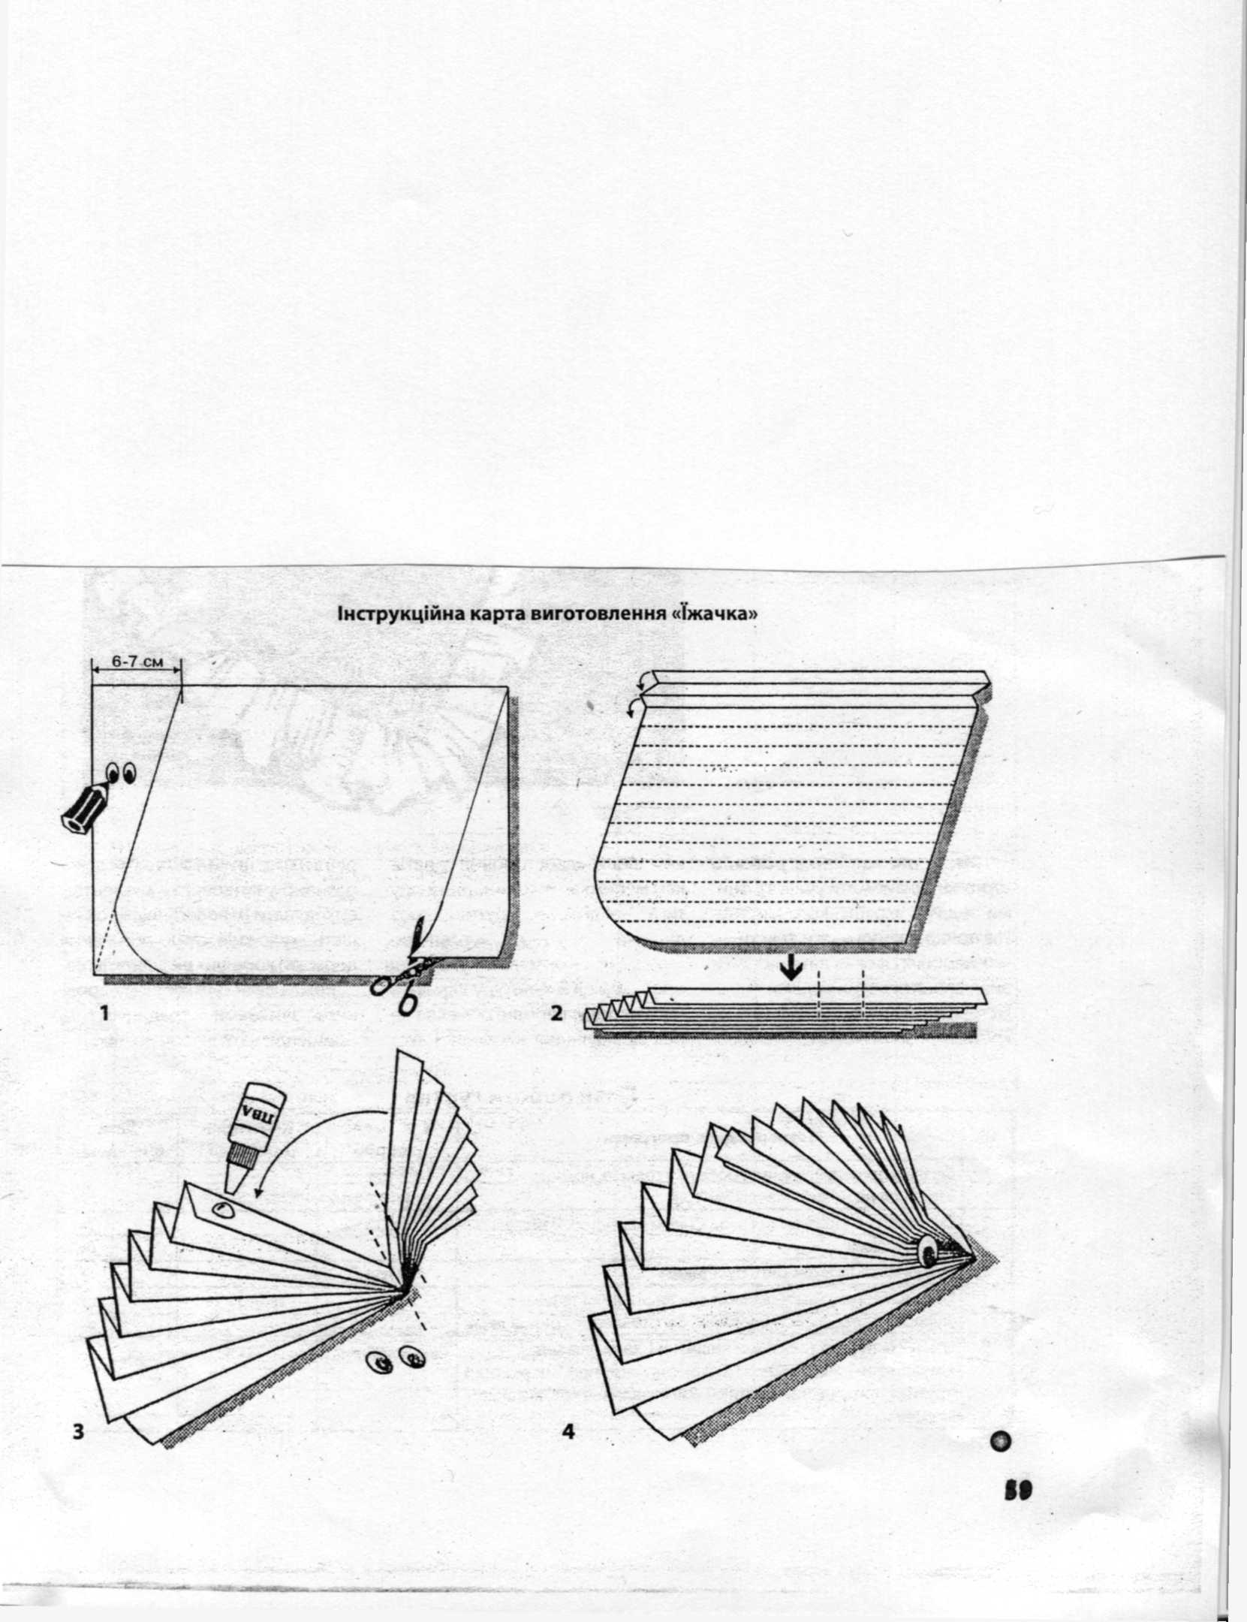

Додаток 5

Конкурс з вболівальниками
- Без рук, без ніг, а по столі повзе.
(тісто)
- Маленька мишка все обшарить,
Оббіжить теремок і знову в куток прибіжить.
(мітла)
- У череві лазня, у носі решето,
Одна рука — і та на спині.
(чайник)
- Білий як сніг, в пошані у всіх,
Подобаюся вам, але шкода зубам.
(цукор)
- Мене одну не їдять,
І без мене мало їдять.
(сіль)

- Новенький посуд, а весь у дірках
(друшляк)

Відомість для членів журі

№  п/п | Назва команди | І конкурс | ІI конкурс | ІII конкурс | ІV конкурс | V конкурс | VІ конкурс | Всього
1 | 8-А
2 | 8-Б
3 | 8-В

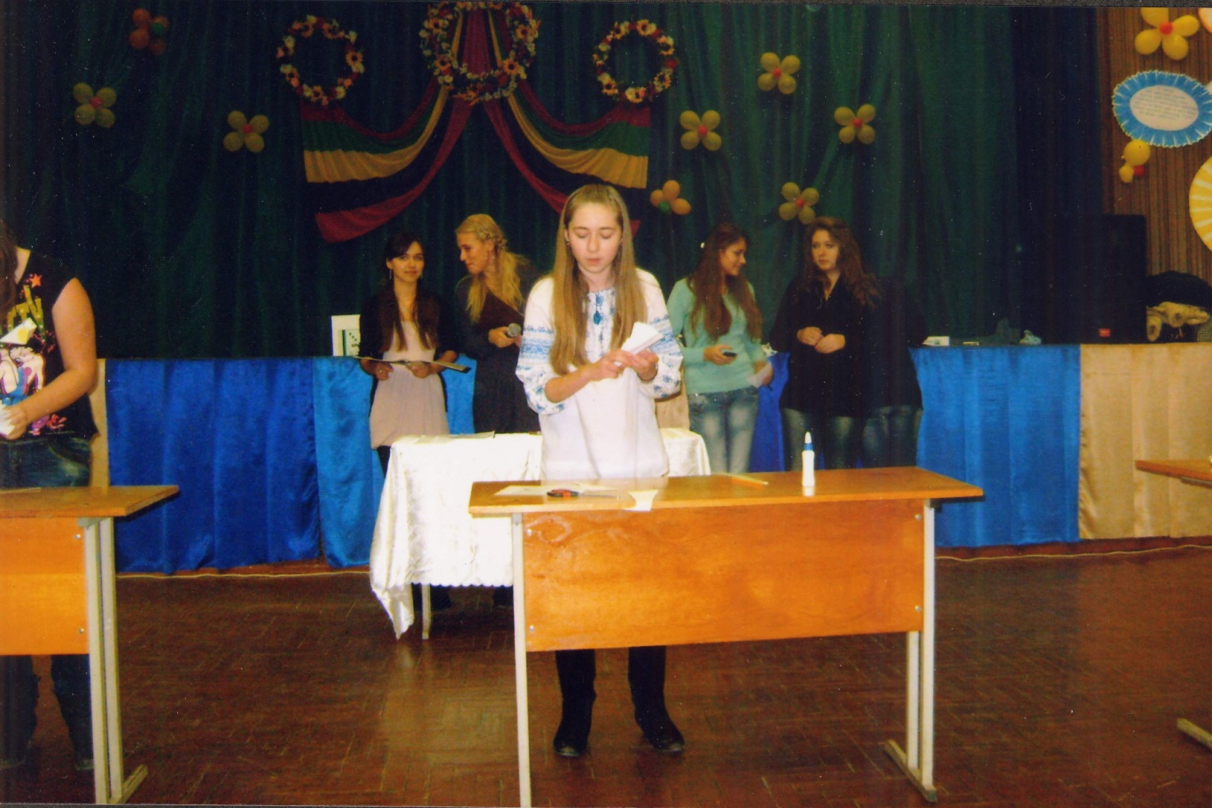
Конкурс «Умілі руки»

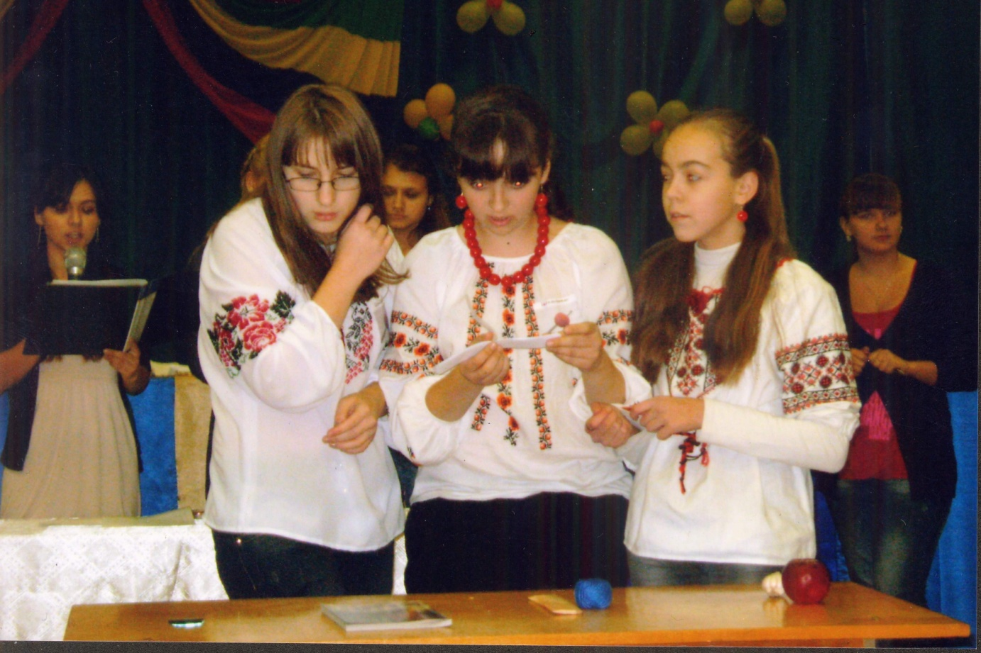
Конкурс «Знайди за описом»

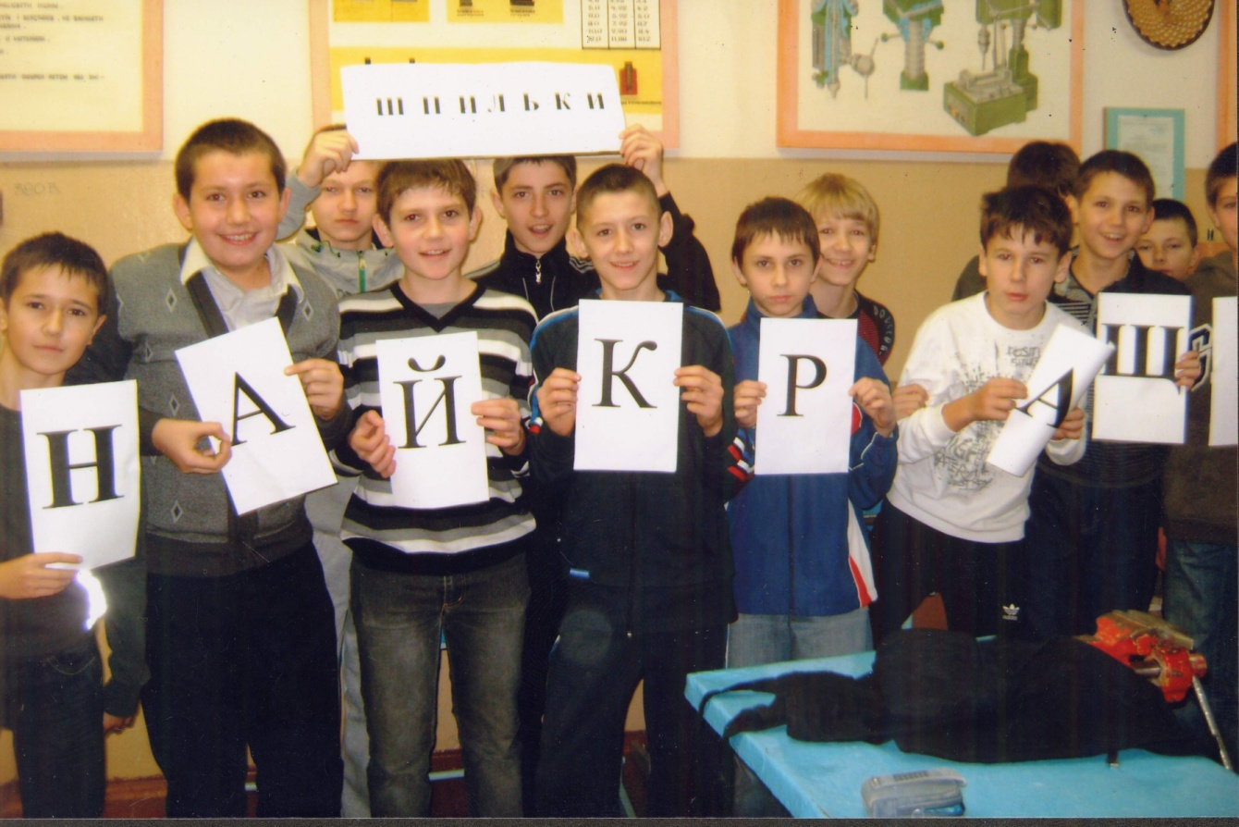
Ми найкращі

Додатки.

«Дерево - Мімоза»

Розмір 23 х 10х10
Виконане з бісеру
Використані техніки: «скрутка», «корал»

Виконала учениця 7-А класу
Тернопільської ЗОШ І-ІІІ ступенів № 27
Квілінська Тетяна
Керівник – учитель обслуговуючої праці
Тернопільської ЗОШ І-ІІІ ступенів № 27
Микитів Надія Михайлівна

Вступ
Творче ставлення до праці – важлива риса сучасної людини. Можна навчитись швидко і правильно відтворювати художні вироби, бездоганно виконувати різні техніки,які ми вже десь бачили. Це не так складно. Набагато складніше глибоко опанувати бісероплетіння, розвинути смак, зберегти традиції, одним словом, перейти від ремесла до творчості.

Мета мого проекту – створити оригінальне дерево «Мімоза», яке буде дужу гарним подарунком для моєї мами.

Для досягнення мети я ставлю перед собою такі завдання:
- ознайомитись з моделями-аналогами;
- ознайомитись з новими джерелами інформації;
- створити у своєму комп’ютері нові папки «Вся земля з бісеру», «Дерева з бісеру»;
- оформити пояснювальну записку до проекту.

У результаті роботи я планую виготовити дерево – Мімозу, яку я подарую своїй мамі.

І. Організаційно – підготовчий етап
  - Обґрунтування вибору об'єкта.
Рано, вранці Бісер-роси
впали дівчині на коси…
Вийшло сонце із росинок,
із росинок-бісеринок.
Дівчина їх позбирала
і на нитку нанизала…
Як же сонячне намисто
грає бісером барвисто!
(Усна народна творчість)
Дім, у якому ми живемо, повинен бути затишним. Перебування у ньому має бути зручним і приємним. Використовуючи надбання декоративно - прикладного мистецтва можна виготовити багато корисних і красивих речей.
Для свого проекту я вибрала виріб виготовлений з бісеру. З цього матеріалу можна виготовити картини, дерева, панно, вишивати блузи, плахти. Виробами з бісеру можна прикрашати оселю та одяг.
Мистецтво виготовлення прикрас із бісеру, як і вишивка та інше жіноче рукоділля, прийшло до нас із глибини історії. З покоління у «покоління передавалась техніка виготовлення оздоб, узорів та народних орнаментів. Завдяки своїй різноманітності, барвистості, самобутнім народним мотивам, витонченості селянські бісерні прикраси здобули визнання не тільки на батьківщині, а й за її межами. Вироби майстринь, створені понад 100 років тому, і сьогодні чарують своєю красою, вражають оригінальністю форм та кольорових поєднань: чудово пасують до сучасного одягу.
Батьківщина бісеру Стародавній Єгипет, де з непрозорого скла виготовляли штучні перлини, які арабською мовою називались «бусра». звідки й пішла його назва. Там він був прикрасою і предметом торгівлі.
На території нашої держави бісер був відомий те за часів Київської Русі, про що свідчать археологічні дані та письмові джерела. Наші предки знали скляне намисто й бісер не тільки завдяки торговим зв'язкам з країнами Близького сходу га Візантією. Численні вироби й прикраси із скла, знайдені у VIII - XII ст.. свідчать про широкий розвиток склоробної справи.
Прикрасами з бісеру в Україні оздоблювали головні убори, вплітали в коси, носили їх на грудях, шиї руках. Носили прикраси по-різному: в одних селах тільки жінки, в інших - і молодиці, і дівчата; ними прикрашали чоловічі капелюхи, дівочі весільні головні убори.
Як же з’явився бісер? Колись в дуже давні часи, фінікійські купці везли по Середземному морю, здобуту в Африці природну соду. Для ночівлі вони зійшли на берег, та стали готувати собі їжу, обклавши вогнище великими кусками соди. Зранку, розгрібаючи золу вони знайшли дивовижний злиток – твердий мов камінь, прозорий, та сяючий – це було скло. Так майже шість років тому з’явилось виробництво скла, одним із напрямів якого стало виготовлення бісеру і стеклярусу.

Об’єктом мого проекту є дерево «Мімоза», виготовлене з бісеру.

До готового виробу такі вимоги:
- Його можна використовувати для оформлення оселі.
- Використати як подарунок.
- Виріб має бути красивим, сучасним.
- Виріб має бути не надто складним у виготовленні.
1.2 Аналіз моделей-аналогів.
Розглянувши кілька аналогів, я звернула увагу на зразок 3, тому що це дерево легке у виготовленні. Воно виготовлене з грубого бісеру. Це дерево я буду робит в подарунок для мами на 8 Березня.

ІІ Конструкторський етап
2.1 Конструювання – це процес розробки конструкції виробу.
2.2 Вибір матеріалів.
- Дріт – 0,3 мм і 0,4 мм 2,0 мм ≈ 30 м
- Бісер – жовтий матовий, голубий, зелений – 0,3 кг
- Гіпс – 0,200 кг
- Горшок керамічний – 1 шт.

  - Розробка технологічної послідовності виготовлення виробу.

- Виготовляємо зелені листки способом «корал».
- Виготовляємо гілки мімози способом «скрутка».
- Формуємо дерево. Крона дерева повинна бути невисокою, але густою, гілки повинні закривати стовбур.
- Садимо мімозу в горшок.

  - Економічні дослідження.

- Товстий бісер – 22 гр.
- Зелений бісер – 10 гр.
- Дріт – 25 гр.
- Горшок – 15 гр.
- Робота – 20 гр.

Всього: 92 гр.

2.5 Маркетингові дослідження.

- Я провела дослідження на ринку і виявила, що кіосків з готовими виробами з бісеру більше, ніж кіосків з бісером та стеклярусом.
- Опитавши продавців, я дізналась, що покупці купують бісер для виготовлення виробів; і таки користуються попитом готові вироби.
- Виготовлення реклами.

ІІІ Технологічний етап.

Технологічний етап передбачає процес виготовлення дерева «Мімози». Це один із найбільш трудомістких процесів, який передбачає тривалі затрати часу, використання умінь та навичок, набутих на попередніх уроках.

IV Заключний етап.

Розроблений проект дозволив мені створити оригінальне дерево «Мімозу», яке я використаю як подарунок для мами, а потім воно прикрасить нашу оселю.

Висновок.

У результаті розробки і виконання проекту я ознайомилася із моделями-аналогами. Проаналізувавши їх, я вибрала дерево «Мімозу». Індивідуальність виготовлення полягає у виборі бісеру: жовтого і зеленого. Також особливістю виробу є гармонійне поєднання бісеру різного розміру, відтінків, оригінальність формування стовбура та крони дерева. В результаті роботи я виготовила оригінальне дерево «Мімозу» в подарунок для своєї мами. Вона моєю роботою задоволена.

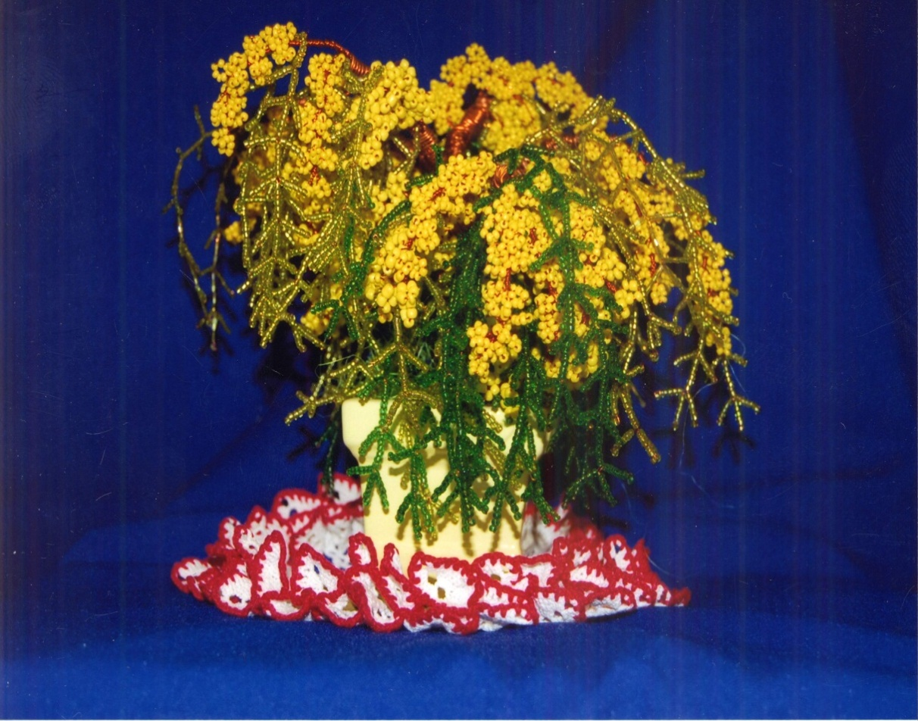

Список використаних джерел:

- «Азбука макраме» /упоряд. Е.В.Філоненко – К.:Рад.шк. 1988р./

- «Цветы и деревъя из бисера» /состав. Е.А. Стольная – М.: «Мартын» 2006г./

- «Творчі проекти учнів» /упоряд.Ю.О. Туралов. Тернопіль: Тайп. 2008р./

- «Уютный дом» /состав С.И. Лапина. – Х.: Книжный клуб «Клуб симейного досуга», 2007г.

- Проектна діяльність у школі» /упоряд. М.Толубенко. – К.: шк.. світ, 2007р

План проведення тижня трудового навчання.
Шлях до розвитку й
у решті – решт до щастя людини
полягає через її працю»
(Д. І. Менделєєв).
Понеділок  21.11.11  09:15 | "Краса врятує світ"  (Достаєвський)  Конкурс стінних газет "Ах моя мода". | Івахів О. Р  Учні 7-х,9-х класів
Вівторок  22.11.11  10:10 | Уранці, коли пробуджуєшся спитай себе: "Що я маю зробити?" Увечері перш, ніж заснути: "Що я зробив?"  (Піфагор)  Кафе Майбутнього (солодка ярмарка ) | Микитів Н.М  Учні 10-А. 11-А класів
Середа  23.11.11  9:15  11:10  14:10 | Найкраще засвоються ті знання, які поглинаються з апетитом  (автор не відомий)  Слайд-шоу "історія пиріжка" | Микитів Н.М  Учні 10-Б. 11-А класів
 | Ярмарка пиріжків
 | Конкурс майстерності "вправний токар" | Дзядик Я.В.  Учні 9-А,9-Б,9-Г класів
Четвер  24.11.11  13:00 | «Вчитися і постійно виправлятися у вивченому … Хіба це не задоволення?»  (Конфуцій)  Конкурс-гра «Господинька» | Микитів Н.М.  Учні 8-А,8-Б,8-В класів
П’ятниця  25.11.11 | «Чесна людина не може не трудитися»  Виставка дитячих робіт | Вчителі трудового навчання.  Учні школи
Понеділок  28.11.11  09:15 | «Не хитру, не мудруй, а чесно працюй»  Підведення підсумків тижня трудового навчання | Микитів Н. М.

Кафе «Майбутнього»

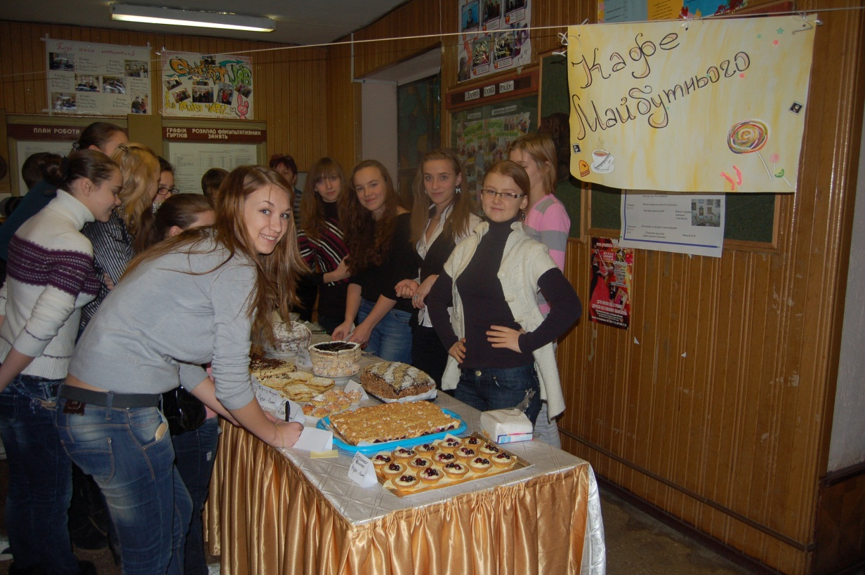

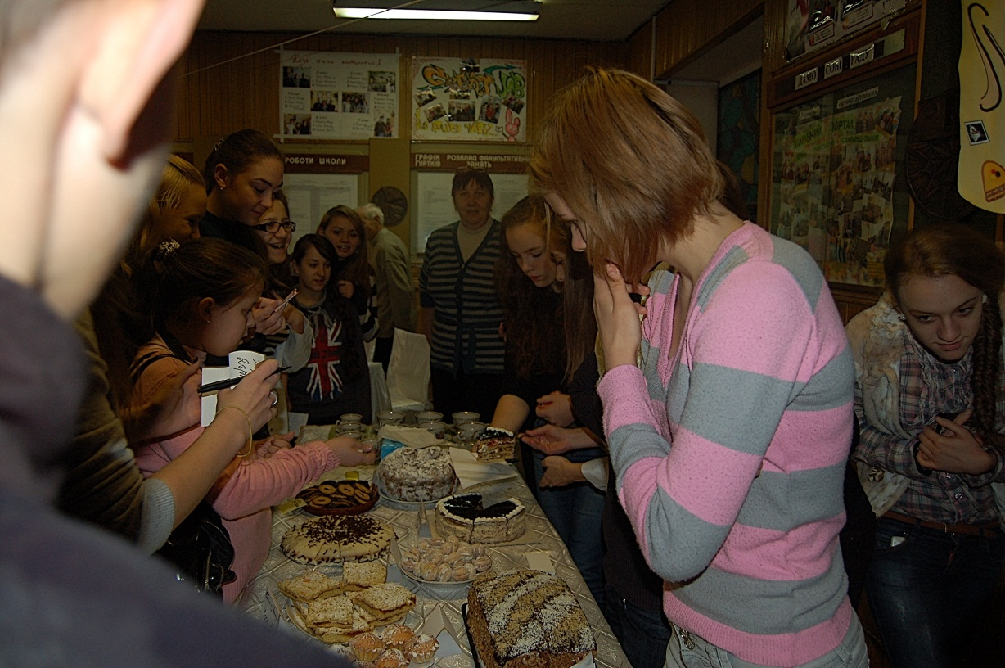

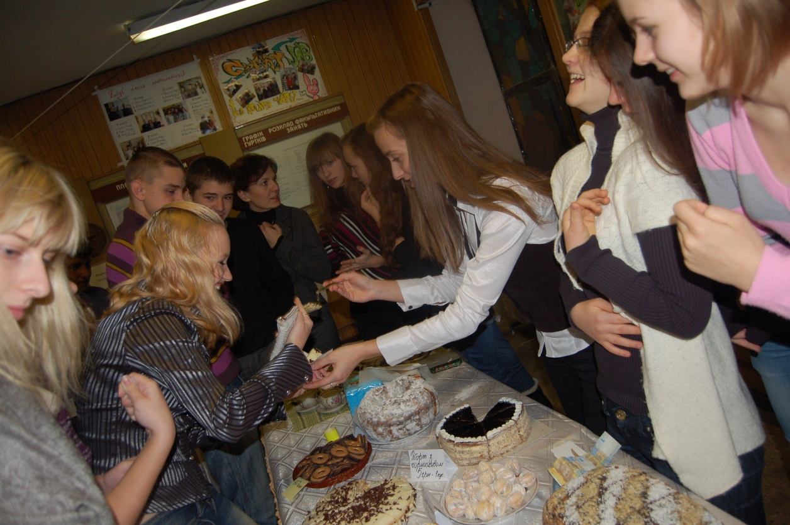

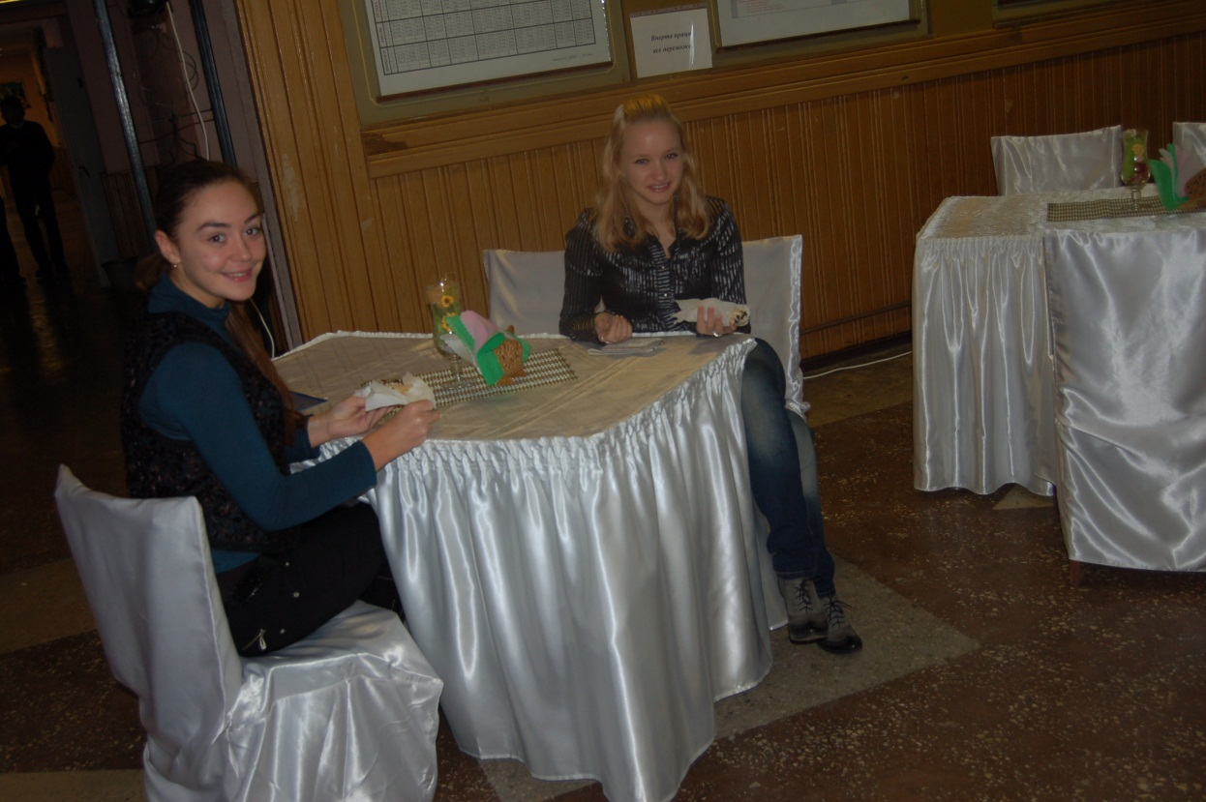
Свято пиріжка
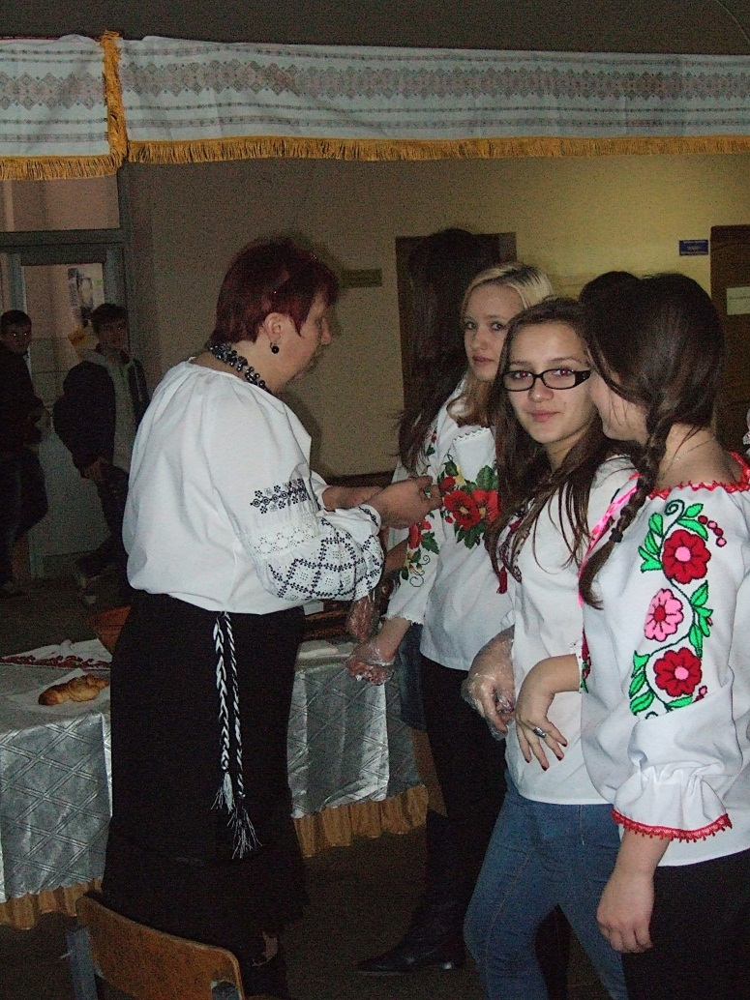
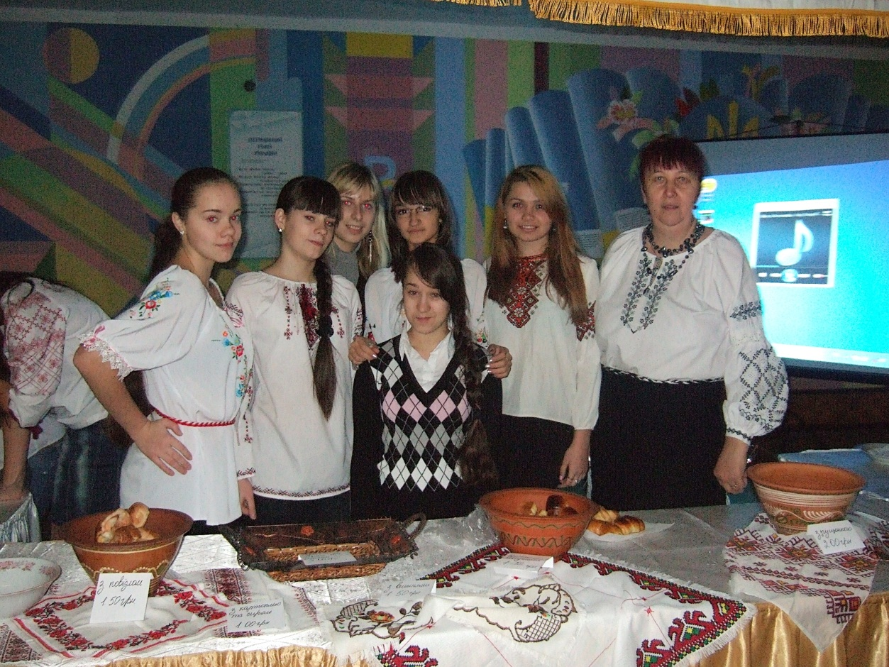

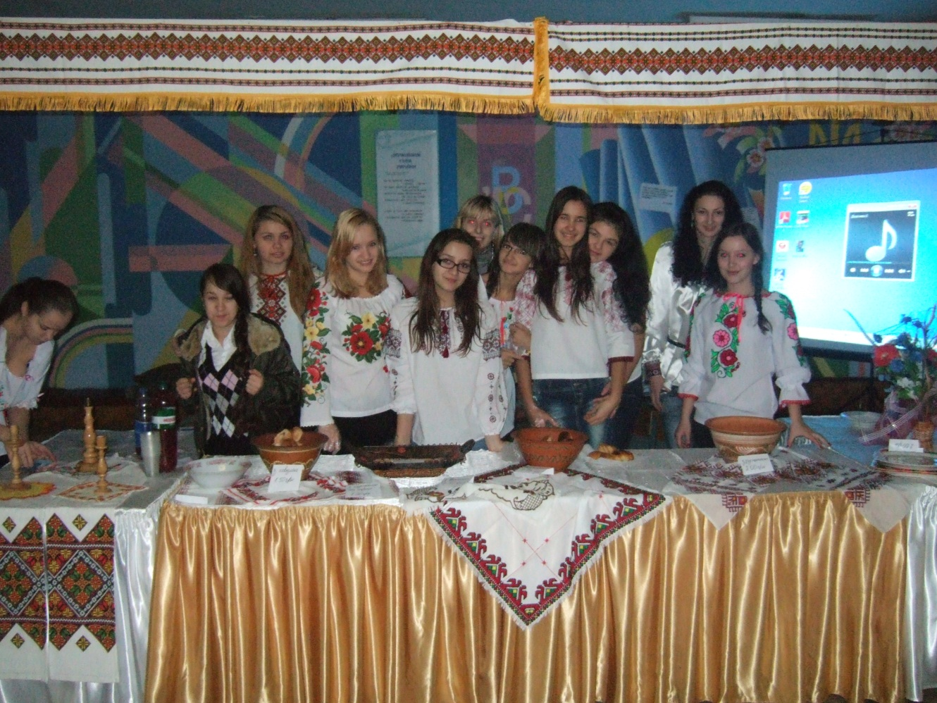
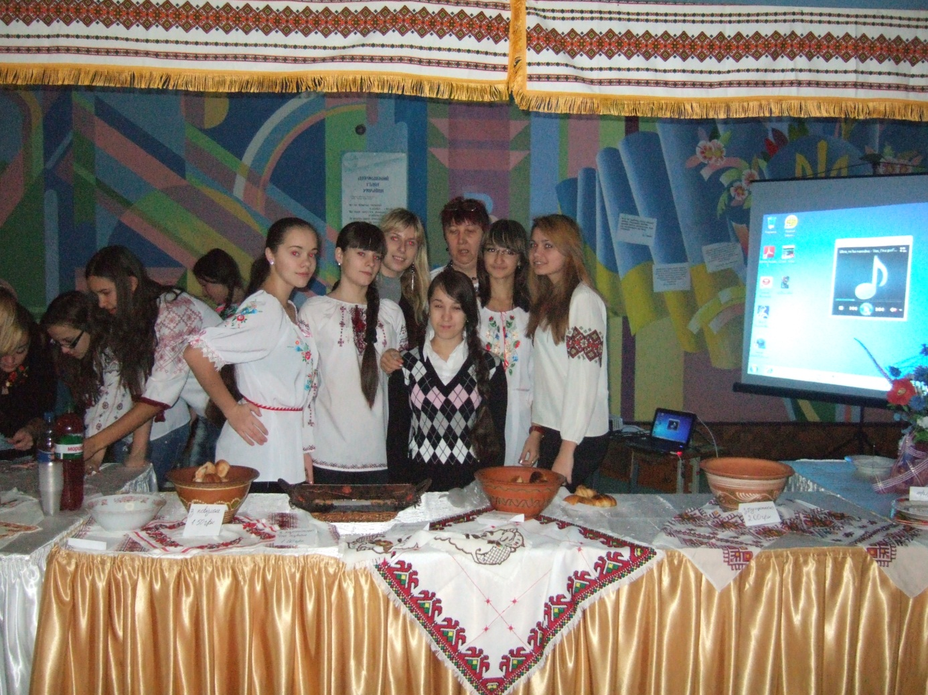
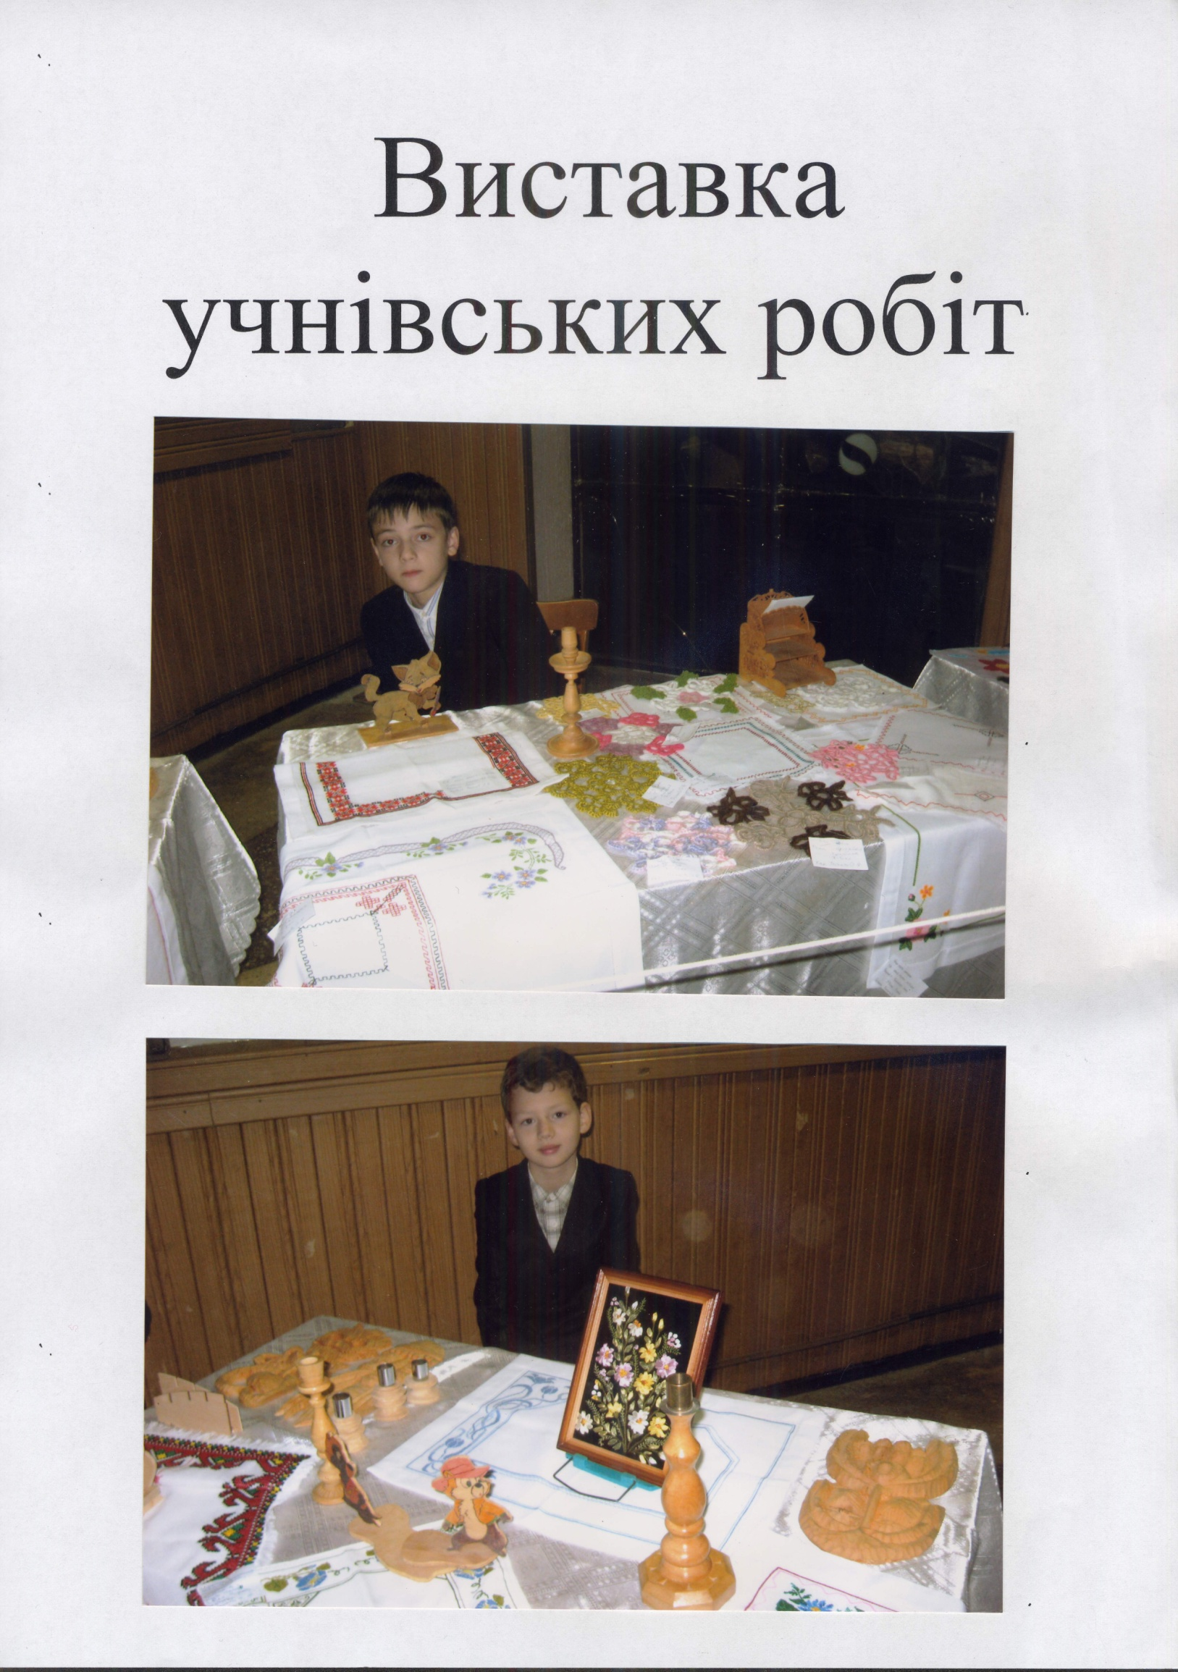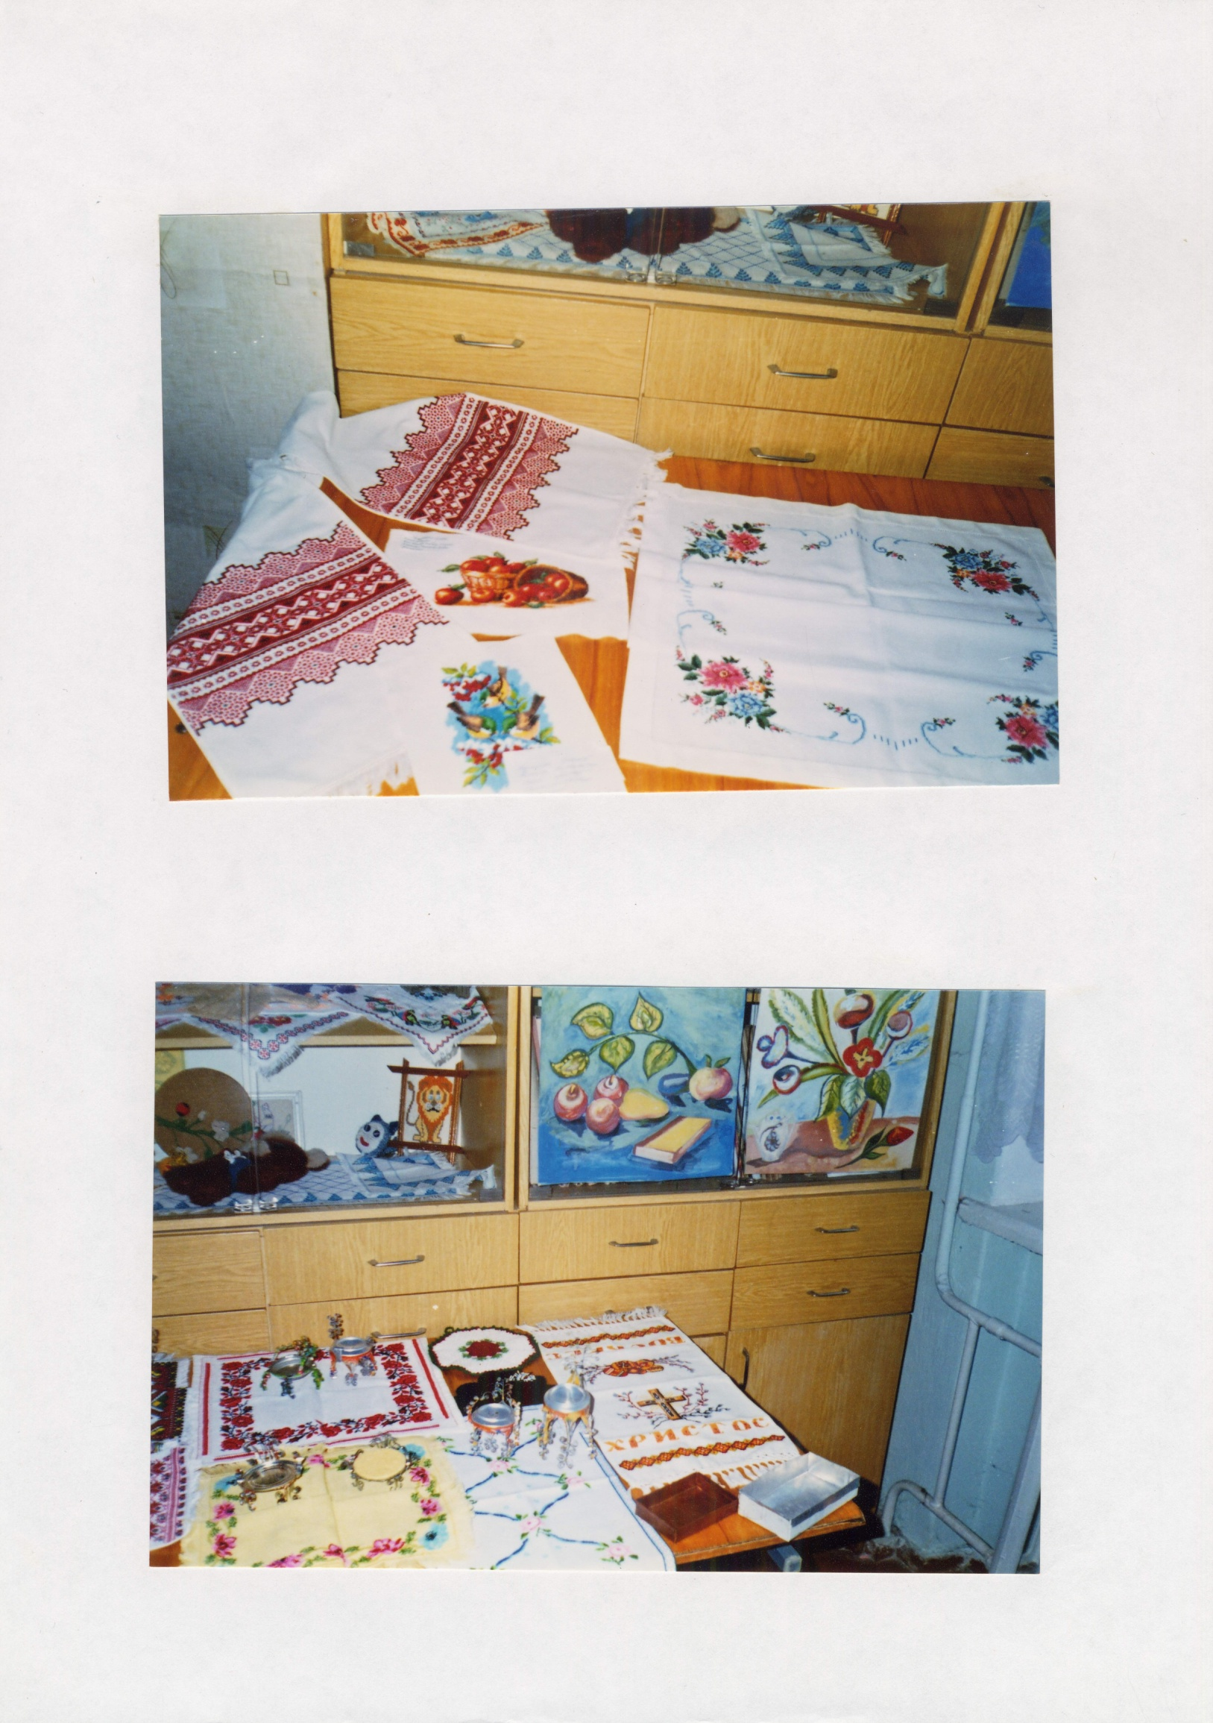

Урок В 10-А класі.
Тема: «Вишивка тасьмою»

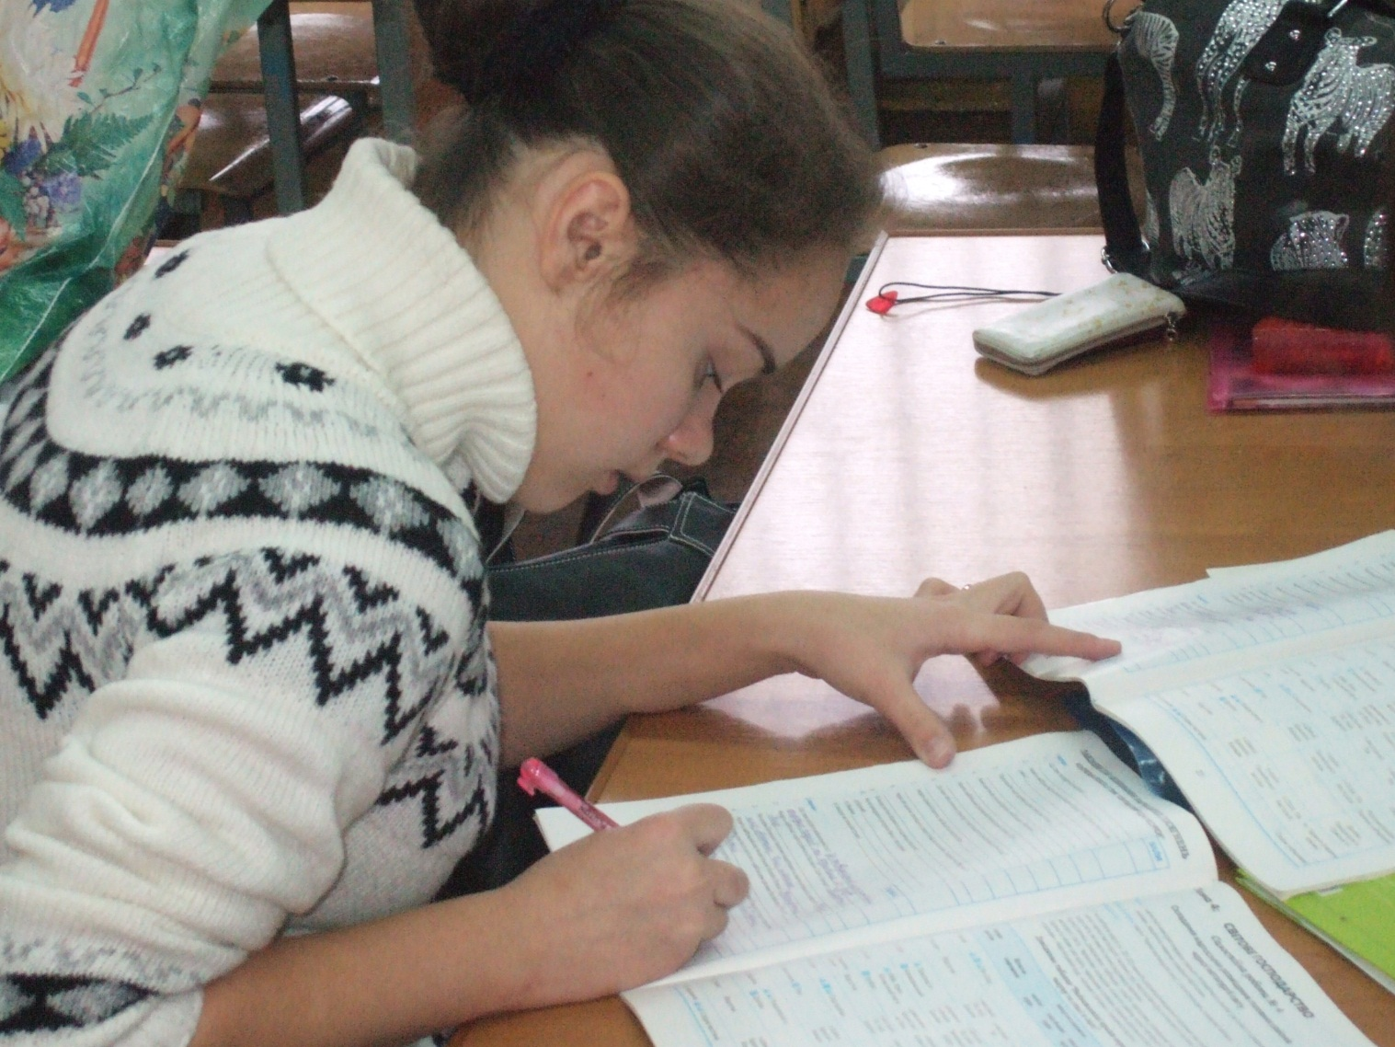

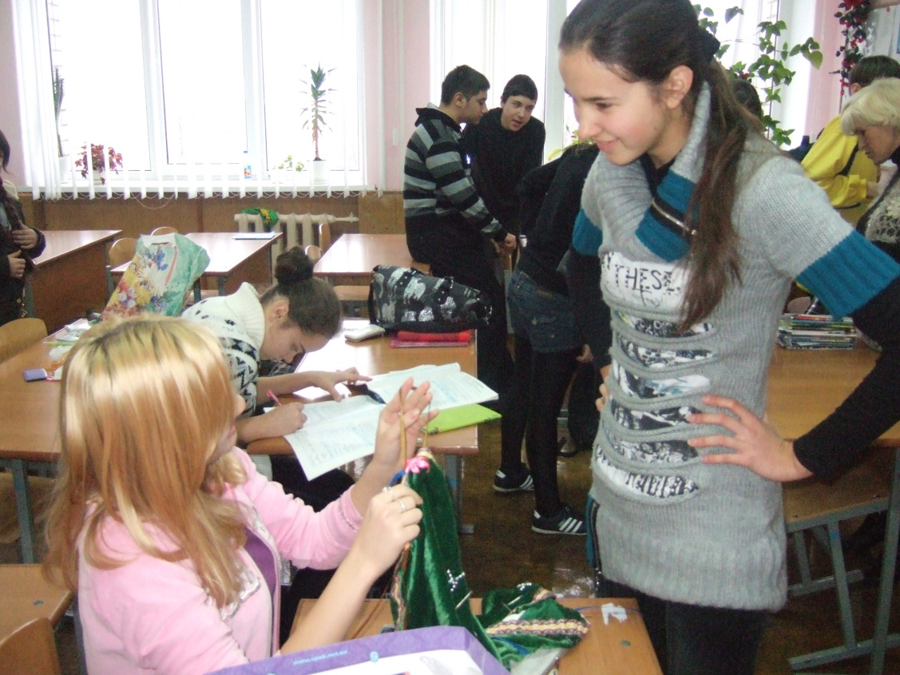
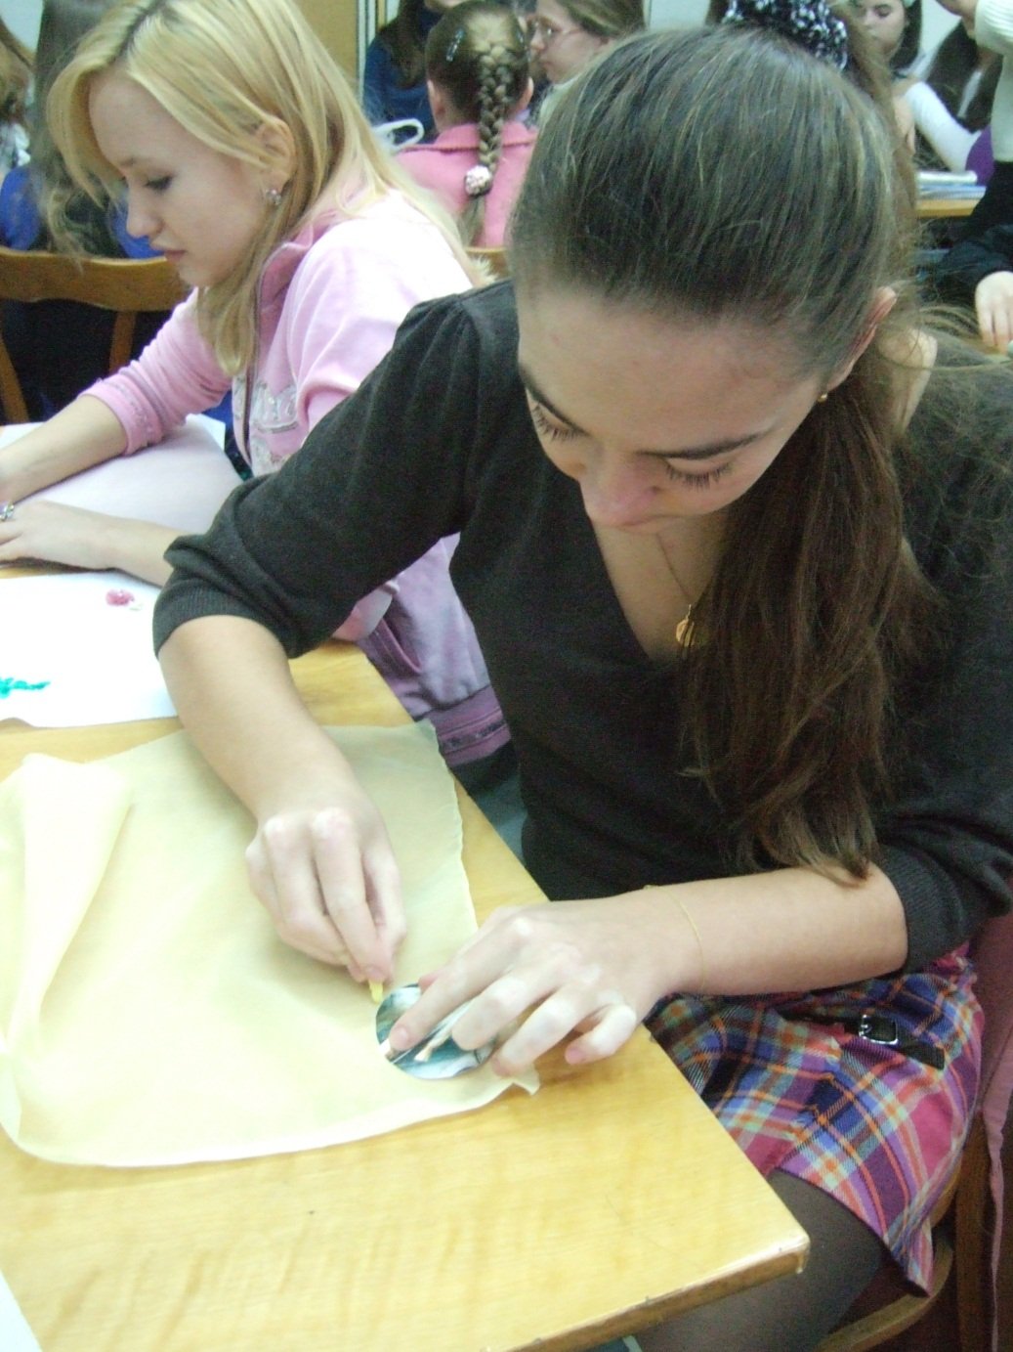
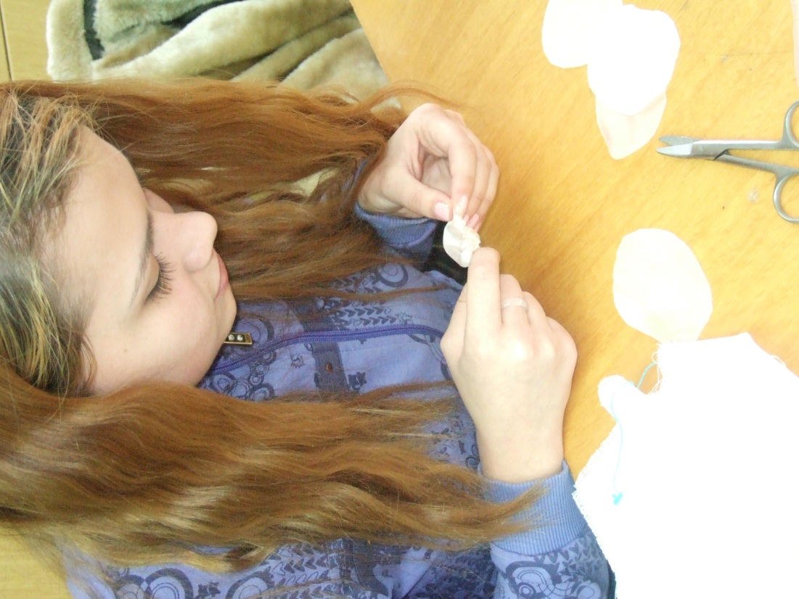
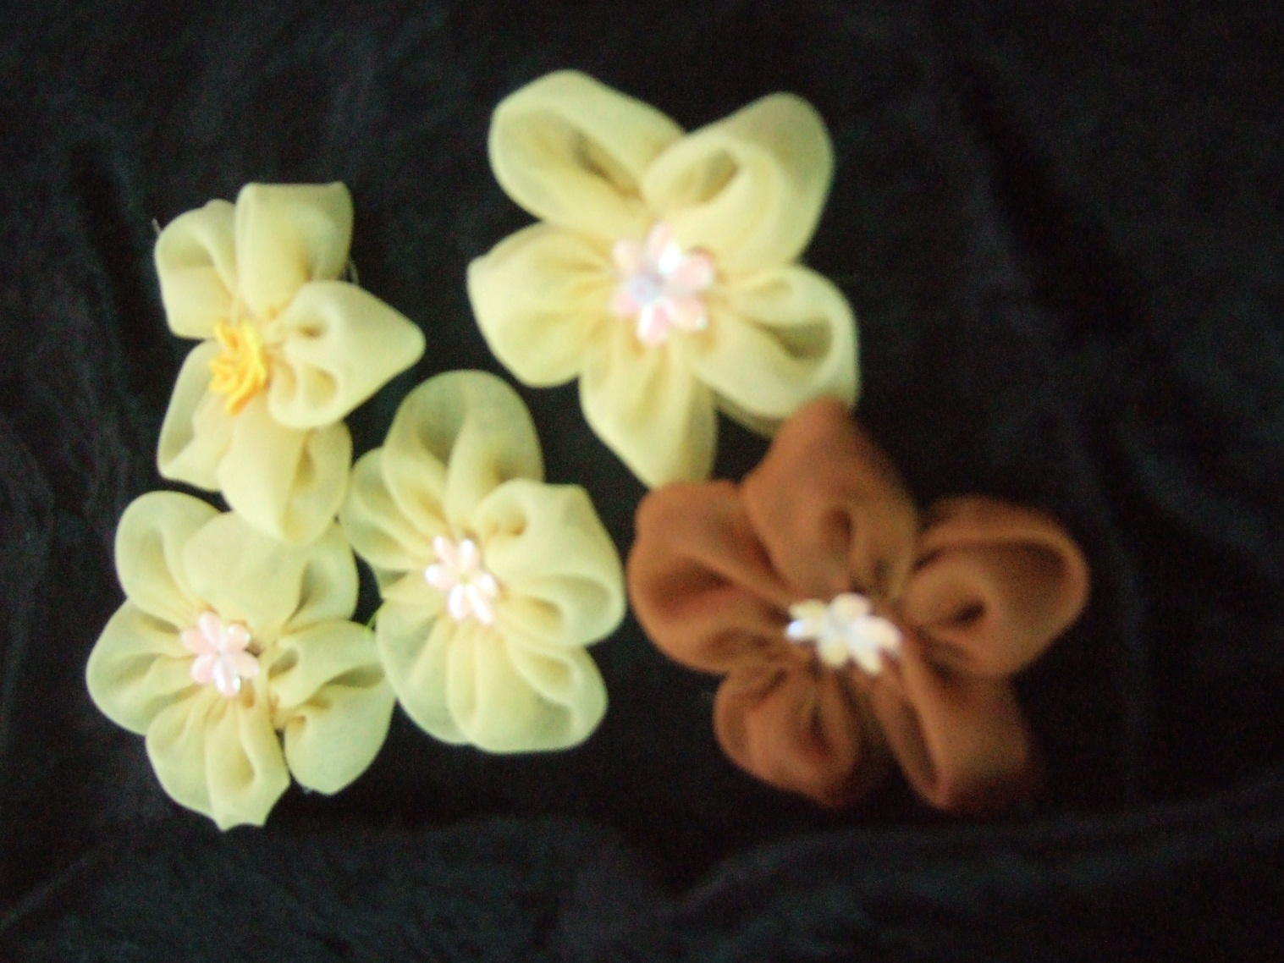

Оформлення вестибюлю школи, учнями 8-х класів, під керівництвом вчителя обслуговуючої праці Микитів Н. М. присвячена «20-ти річчю» школи.

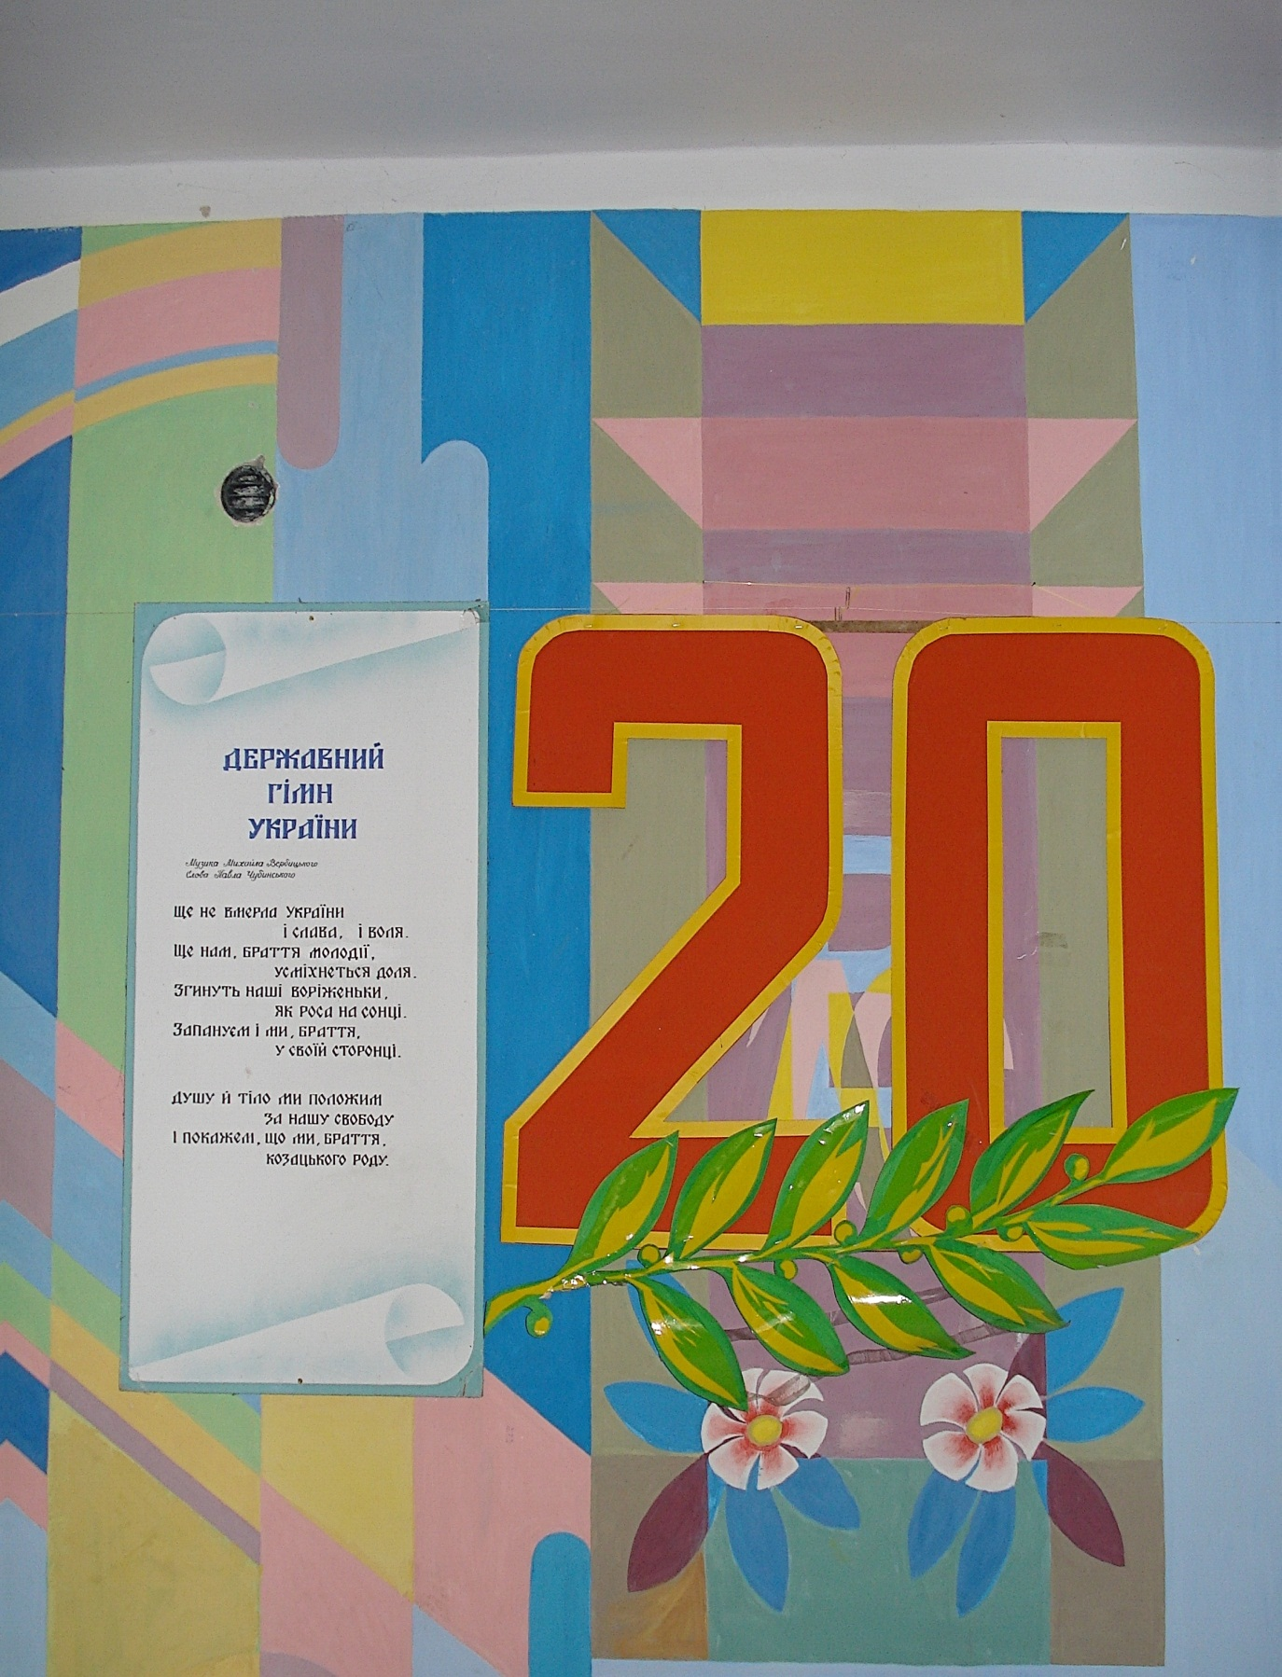
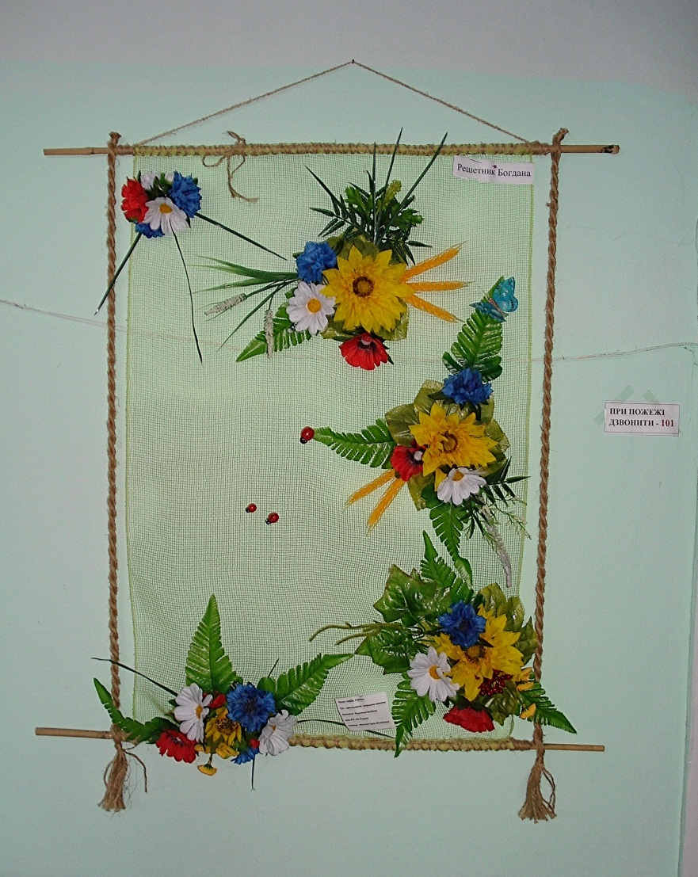
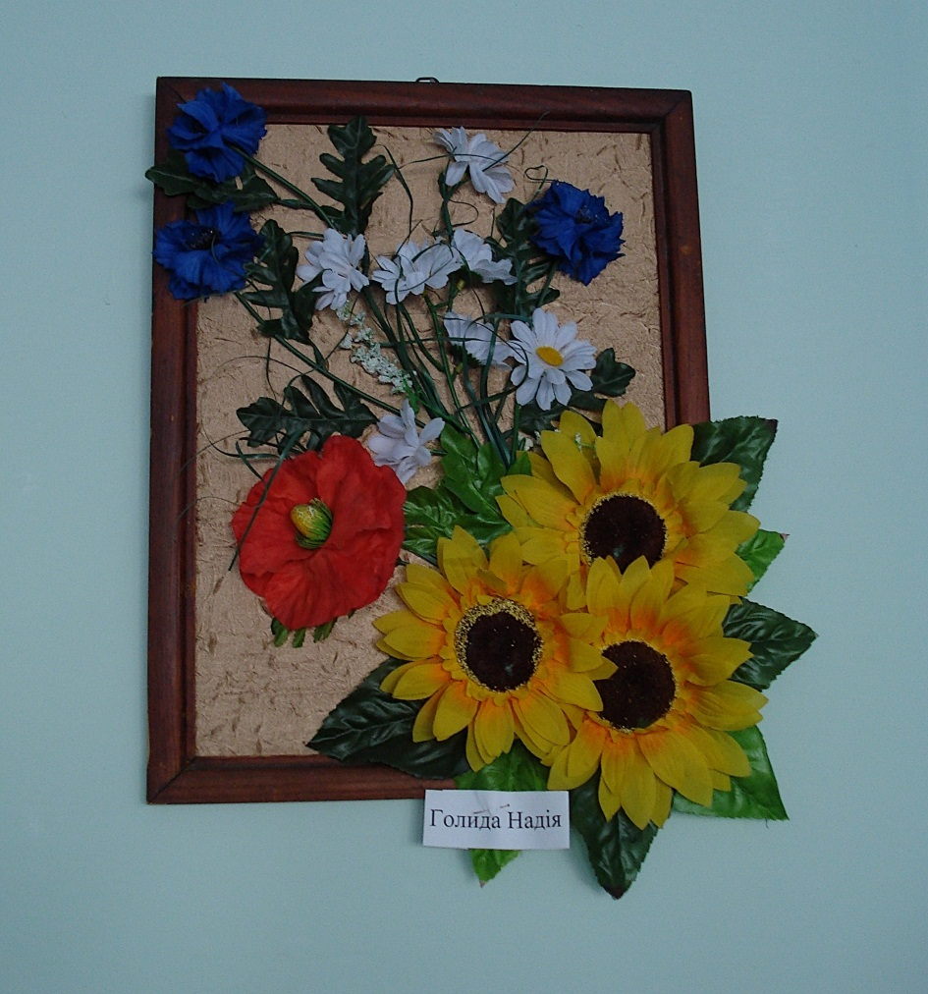
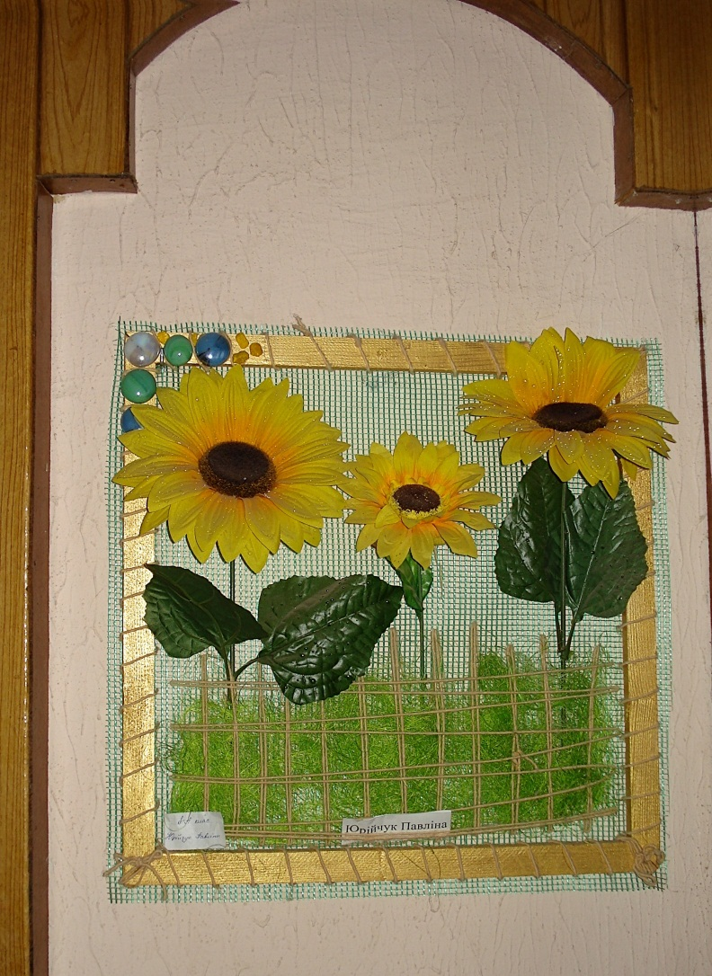
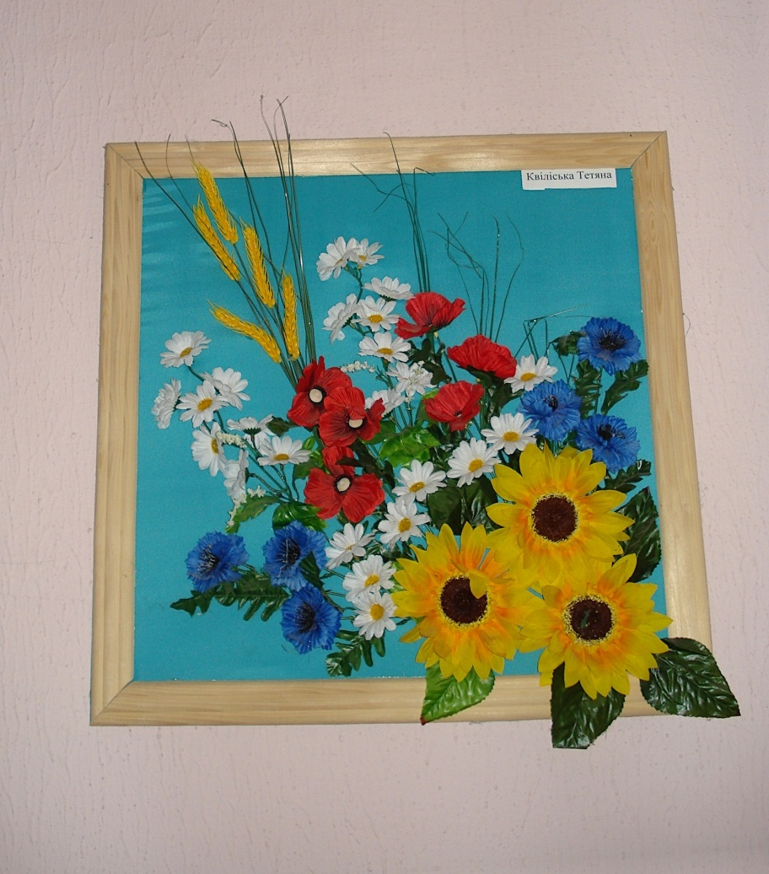
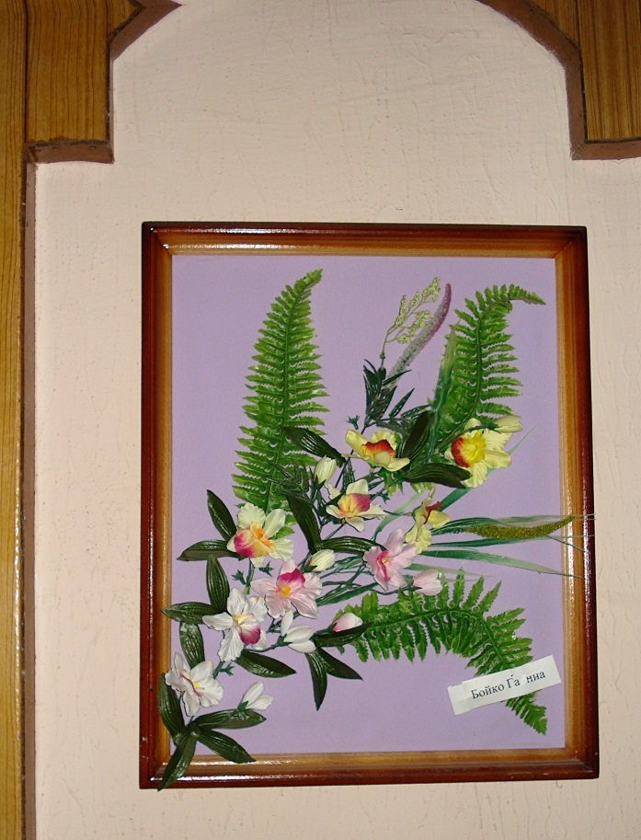

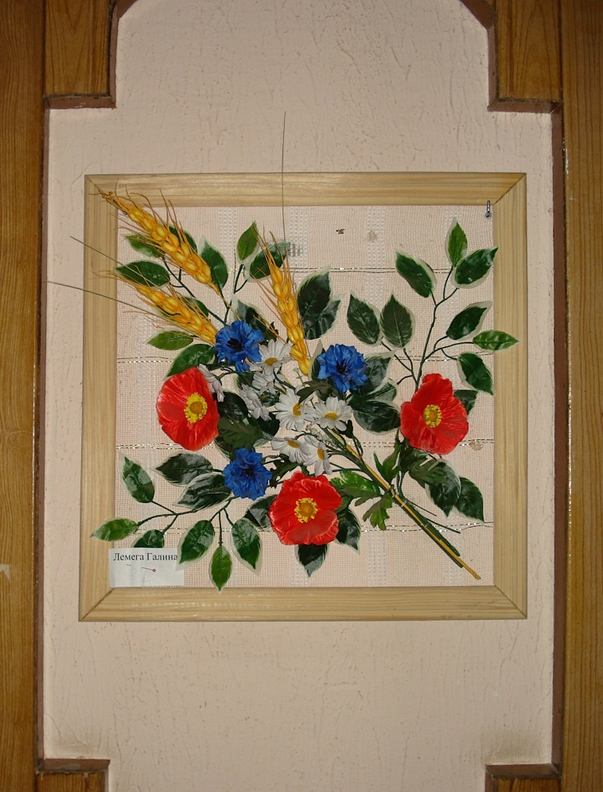

Видавнича діяльність.

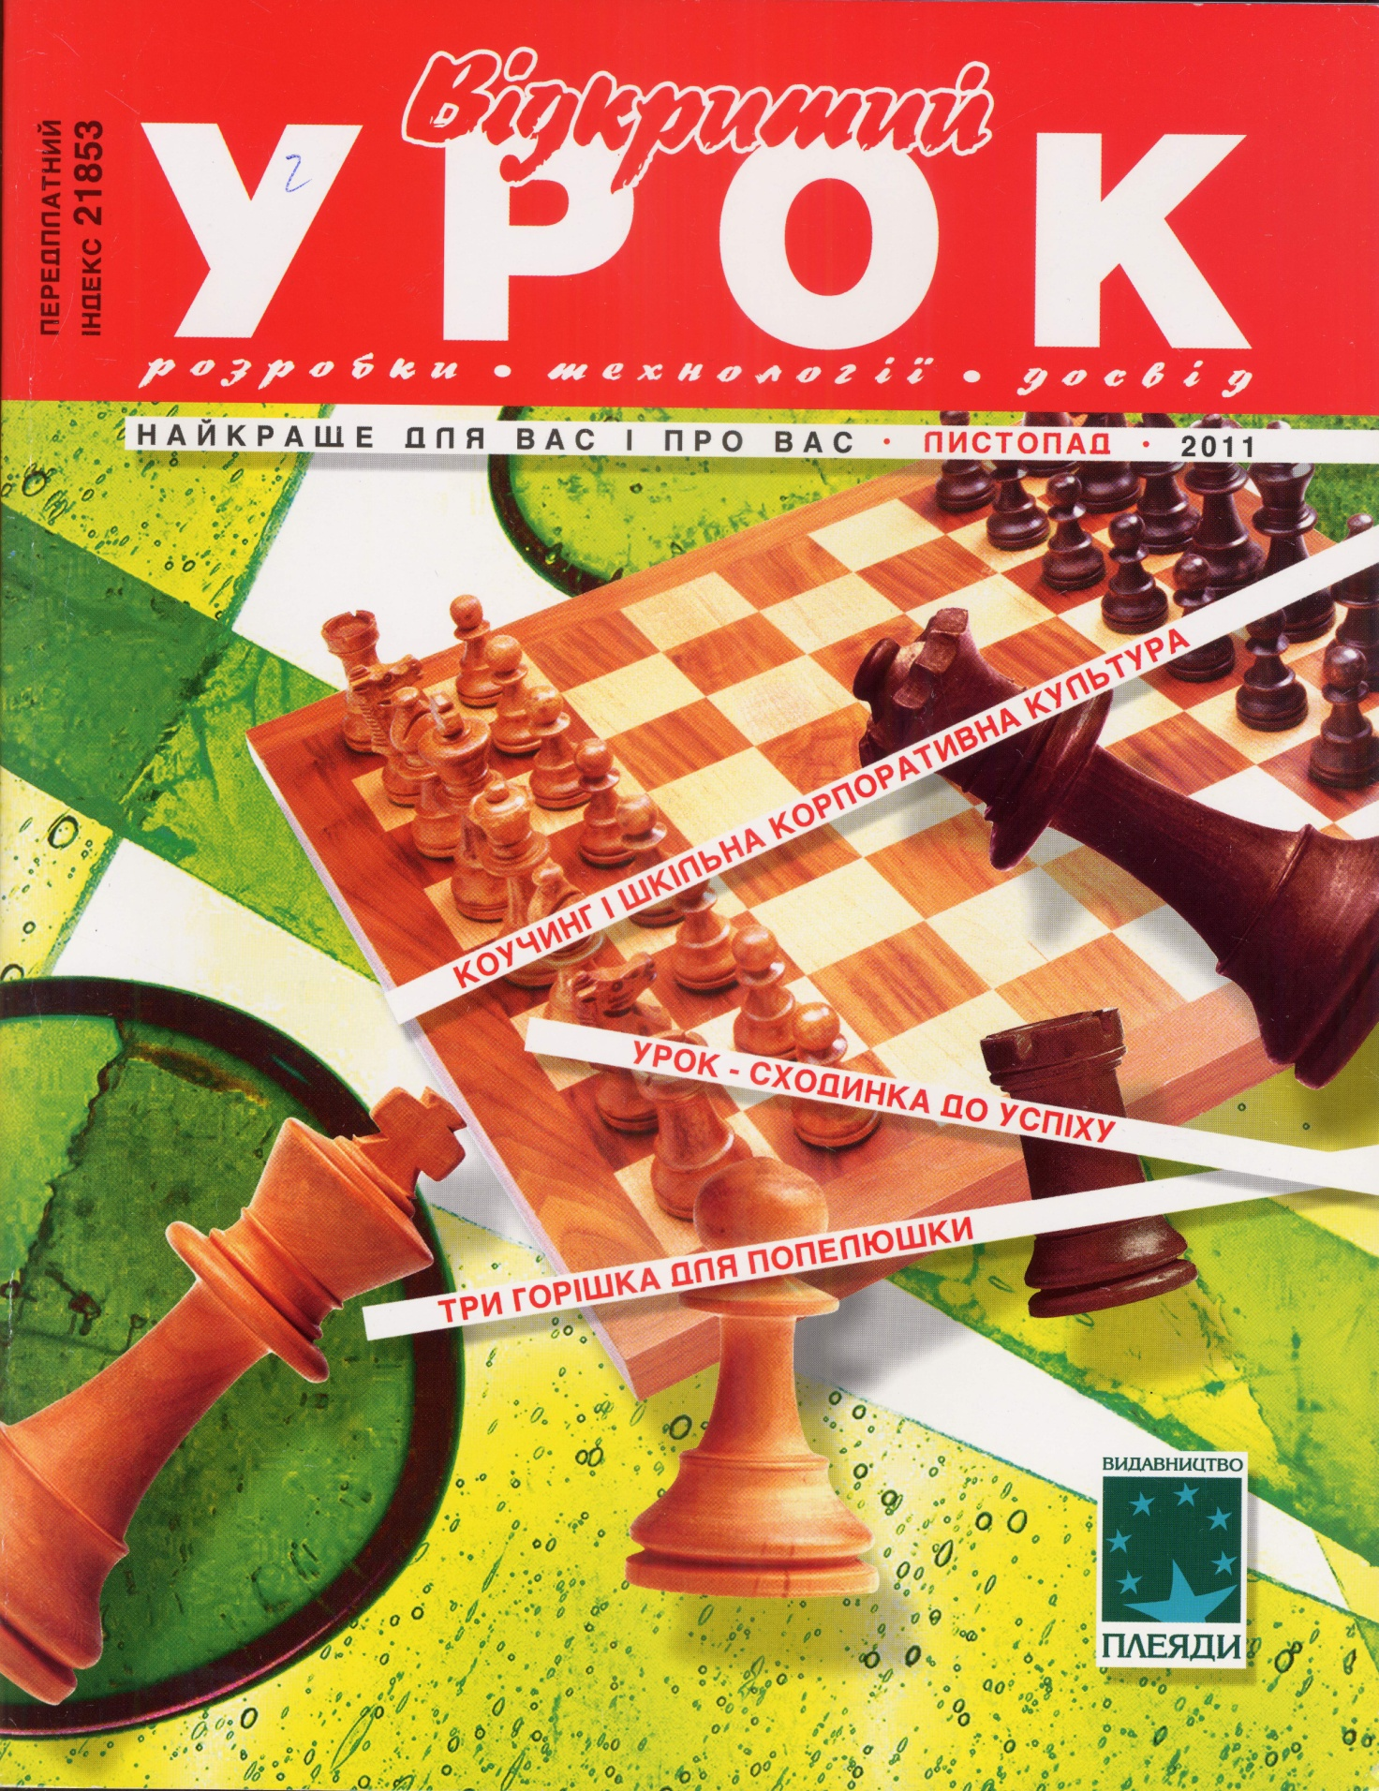

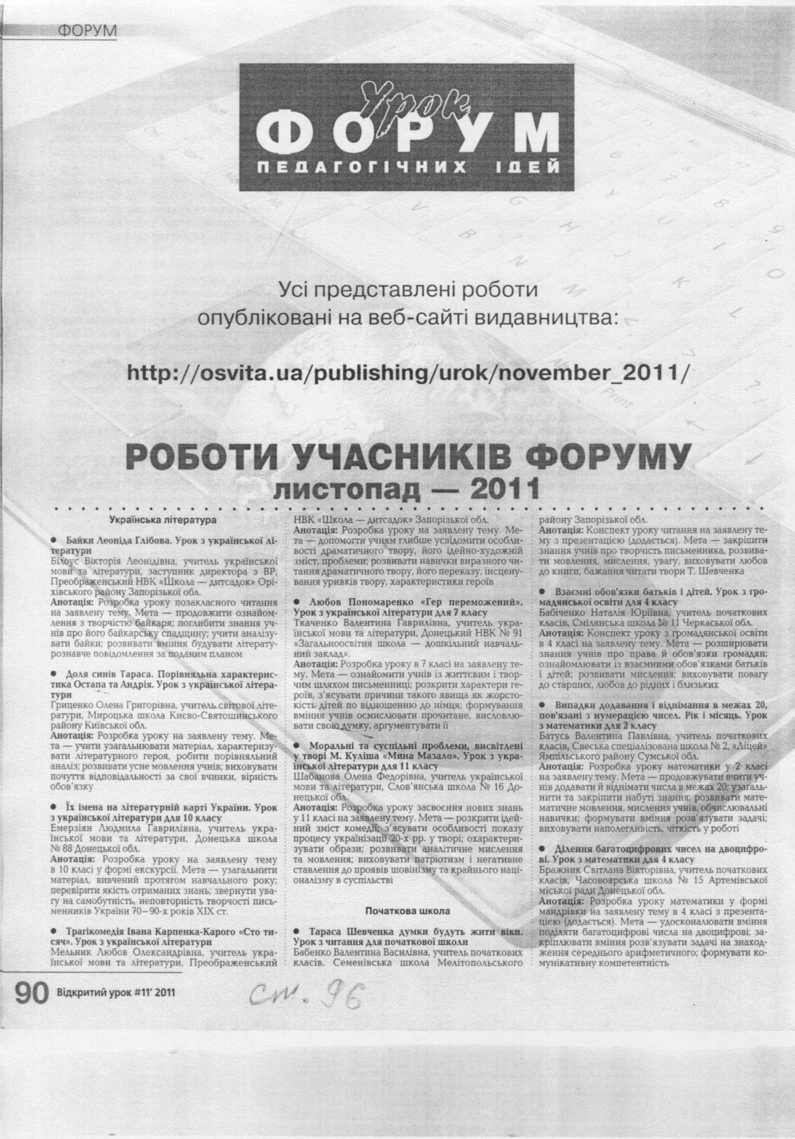

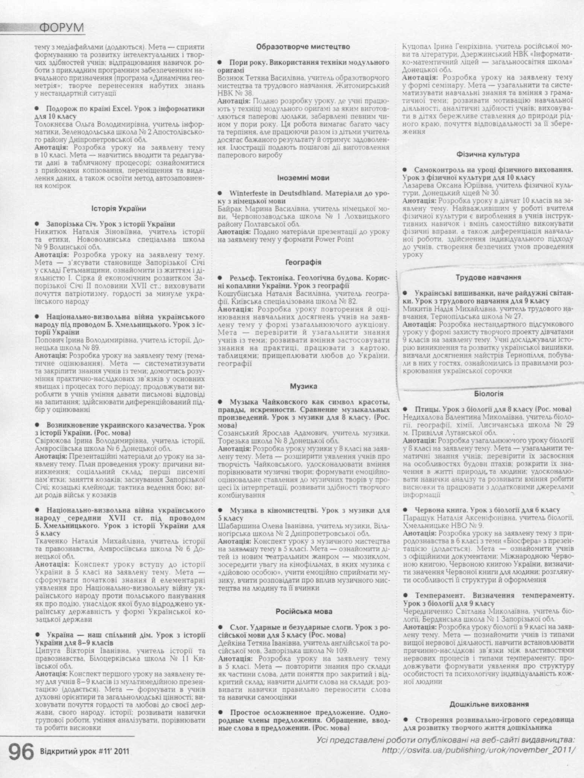

Призери міської олімпіади.

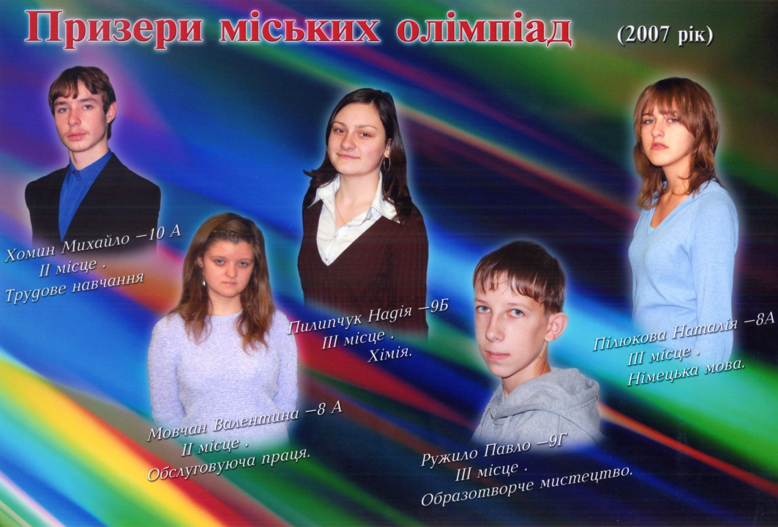

Нагороди та почесні звання.

